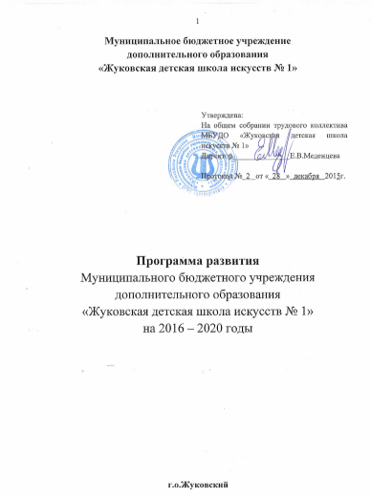
I. Введение. Паспорт Программы.
II. Аннотация Программы.
III. Информационная справка об образовательном учреждении
3.1. Информационная карта «Муниципального бюджетного образовательного учреждения дополнительного образования «Жуковская детская школа искусств № 1»
3.2. Структура образовательной среды.
3.3. Кадровый состав.
  - Организация и содержание методической работы в ДШИ.
  - Контингент обучающихся в МБУДО ЖДШИ № 1 в настоящий период.
  - Образовательно-воспитательная деятельность. Организация конкурсной деятельности обучающихся и преподавателей.
  - Культурно-просветительская работа.
  - Анализ социокультурной ситуации.
  - Платные дополнительные образовательные услуги.
  - Материально-техническое обеспечение образовательного процесса.
IV. Приоритетные направления и этапы реализации «Программы развития МБУДО ЖДШИ № 1 на 2016 – 2020 гг»
  - Этапы реализации Программы.
  - Основные направления развития образовательного процесса.
  - Обновление методической работы.
  - Совершенствование воспитательной работы.
  - Изменения в культурно-досуговой деятельности школы.
  - Развитие материально – технической базы.
V. Заключение. Ожидаемые результаты от реализации «Программы развития МБУДО ЖДШИ № 1 на 2016 – 2020 гг»

Программа развития Муниципального бюджетного учреждения дополнительного образования «Жуковская детская школа искусств № 1» содержит анализ современной ситуации образовательных потребностей населения, прогноз их развития и изменения. На этой основе данной программой намечены цели и задачи, которые стоят перед Школой на срок 2016 – 2020 годы, спланированы желаемые результаты ее выполнения и мероприятия, при условии максимально эффективного использования ресурсов. Мониторинг выполнения данной программы необходим не только для контроля за ее выполнением, но и для возможной корректировки, видоизменения целей и задач, которые могут потребоваться при постоянно изменяющихся условиях.
Ι. ПАСПОРТ ПРОГРАММЫ

Полное наименование Программы | Программа развития Муниципального бюджетного учреждения дополнительного образования «Жуковская детская школа искусств № 1» на 2016-2020 годы.
Правовое обоснование Программы | - Конституция Российской Федерации;  - Национальная доктрина образования Российской Федерации до 2025 года (утверждена Постановлением Правительства РФ от 04.10.2000 №751);  - Концепция долгосрочного социально-экономического развития Российской Федерации на период до 2020 года (утвержденная постановлением правительства РФ от 17.02.2008 № 1662-р);  - Закон «Об образовании в Российской Федерации» от 29.12.2012 года № 273-ФЗ;  - Государственная программа РФ «Развитие образования» на 2013-2020 годы (утверждена Распоряжением Правительства РФ от 22.11.2012 №2148-р, от 15.05.2013 №792-р);  - Межведомственная программа развития системы дополнительного образования детей в Российской Федерации до 2020 года  - План мероприятий («дорожная карта») «Изменения в отраслях социальной сферы, направленные на повышение эффективности образования и науки» (утвержден Распоряжением Правительства РФ от 30.12.2012 № 2620-р);  - Концепция развития детских школ искусств (в рамках проекта Программы развития системы дополнительного образования детей в РФ до 2020г.)
Период и этапы реализации Программы | Программа рассчитана на 2016-2020 годы, и ее реализация включает два этапа:  - 1 этап – 2016-2017 годы - подготовка Школы к достижению нового качества образования в соответствии со спецификой социального запроса;  - 2 этап – 2017-2019 годы - планомерная и устойчивая реализация основных направлений развития Школы;  - 3 этап – 2019-2020 годы – заключительный этап, рефлексивный.
Цель Программы | Создание оптимальных условий, обеспечивающих обучение, воспитание и развитие детей средствами искусства, через реализацию модели адаптированной детской школы искусств, удовлетворяющей потребностям социально-активной личности, соответствующей требованиям современного этапа развития общества.
Основные задачи Программы | 1. Обеспечить развитие значимых для образования, социализации, самореализации подрастающего поколения интеллектуальных и художественно-творческих способностей ребенка, его личностных и духовных качеств.  2. Способствовать эстетическому воспитанию граждан, привлечению наибольшего количества детей к художественному образованию.  3. Совершенствовать образовательный процесс через внедрение и использование новых информационных технологий, авторских индивидуальных программ и методик, а также усовершенствования традиционных методик.
Ожидаемые конечные результаты, важнейшие целевые показатели Программы. | - 100% выполнение всех образовательных программ;  - создание условий для осуществления уровневой дифференциации учебного процесса;  - повышение качества дополнительного образования за счёт достижения каждым обучающимся оптимального уровня развития творческих способностей;  - создание мотивации к продолжению обучения в специализированных учебных заведениях сферы культуры и искусства;  - создание условий для получения дополнительного образования обучающимися с ограниченными возможностями здоровья;  - приобщение к духовной культуре через практическую, творческую деятельность;  - творческая самореализация одаренных детей;  - готовность обучающихся к дальнейшему самовоспитанию, самообразованию, профессиональному самоопределению;  - удовлетворенность обучающихся и их родителей (законных представителей) учебно-воспитательным процессом;  - рост контингента обучающихся ЖДШИ № 1, увеличив процент охвата детей дополнительным образованием в сфере искусств;  - ежегодное участие одаренных обучающихся Школы в проводимых региональных, всероссийских и международных конкурсах и фестивалях;  - обязательное прохождение преподавателями курсов повышения квалификации и обязательная аттестация для всех педагогических работников Школы.  - повышение надежности системы защиты жизни и здоровья обучающихся и работников Школы.
Источники финансирования Программы | Выполнение Программы обеспечивается за счет различных источников финансирования: областной бюджет, бюджет г.о.Жуковский, внебюджетные средства.
Руководитель Программы | Директор МБУДО «Жуковская детская школа искусств № 1»  Меденцева Елена Владимировна
Разработчики программы | Педагогический коллектив, администрация Школы.
Исполнители программы | Педагогический коллектив, родители, обучающиеся, социальные партнеры.
Система организации контроля за выполнением программы | Контроль за выполнением программы осуществляет директор МБУДО ЖДШИ № 1, Педагогический Совет, Методический Совет.  Результаты работы по программе ежегодно рассматриваются на Педагогическом Совете Школы в декабре.

ΙΙ. АННОТАЦИЯ ПРОГРАММЫ

В Межведомственной программе развития системы дополнительного образования детей в Российской Федерации до 2020 года дополнительное образование детей рассматривается как один из определяющих факторов развития склонностей, способностей и интересов личностного, социального и профессионального самоопределения детей и молодежи, воспитание порядочного и патриотичного человека, личности, готовой к жизни в высокотехнологичном, конкурентном мире.
В Национальной образовательной стратегии - инициативы «Наша новая школа» обозначено одно из направлений - развитие системы поддержки талантливых детей в условиях образовательного пространства. Сегодня дополнительное образование детей рассматривается, как важнейшая составляющая образовательного пространства, сложившегося в современном российском обществе. Оно социально востребовано, так как органично сочетает в себе воспитание, обучение и развитие личности ребенка.
Модернизация вводит новые экономические механизмы, обновление содержания учебных планов и учебных программ, новые требования к выпускникам школ искусств, возможность выбора индивидуального маршрута освоения выбранной образовательной программы.
Развитие образования в сфере культуры и искусства есть важнейшая база для художественно-эстетического образования в целом, которое призвано обеспечить решение таких задач, как:
- выявление одаренных детей, обеспечение соответствующих условий для их образования и раскрытия творческого потенциала;
- эстетическое воспитание подрастающего поколения;
- воспитание подготовленной и заинтересованной аудитории слушателей и зрителей;
- приобщение граждан РФ к ценностям отечественной и зарубежной художественной культуры, лучшим образцам народного творчества, классического и современного искусства;
- реализация нравственного потенциала искусства как средства формирования и развития этических норм поведения и морали, как личности, так и общества;
- повышение значимости культуры и искусства при реализации основных и дополнительных образовательных программ в общеобразовательных учреждениях.
В современной ситуации детская школа искусств должна стать не только центром предпрофессиональной подготовки по традиционным специальностям в сфере искусства, но и центром художественно-эстетического воспитания, инкубатором творческих профессий нового подрастающего поколения. В немалой степени школа искусств должна способствовать сохранению и развитию традиционной народной культуры, распространению культурной толерантности, выступать мостом между культурными традициями народов, как населяющих Россию, так и приезжающих мигрантов, формировать мультикультурное мировоззрение у детей и подростков через всестороннее изучение и творческое постижение искусств разных стран и народов. Таким образом, деятельность ДШИ должна быть нацелена на воспитание молодых граждан России с активным творческим потенциалом, готовых к созданию интеллектуальной творческой среды, способной изменить лицо страны и обеспечить ее высокую конкурентоспособность.
Цель образовательной политики в рамках модернизации дополнительного образования детей состоит в создании условий для активного включения детей и молодежи в социально-экономическую, политическую и культурную жизнь общества, обеспечение конкурентоспособности человеческих ресурсов России. Указанная цель достижима, если в ближайшие годы обеспечить современное качество, доступность и эффективность дополнительного образования детей на основе сохранения лучших традиций внешкольного воспитания и дополнительного образования; обеспечить сохранение и развитие единого культурного и информационного пространства России, создать условия и механизмы устойчивого развития системы дополнительного образования детей в Российской Федерации.
Концепция художественного образования в России, принятая совместно Министерством образования РФ и Министерством культуры РФ, ставят для дополнительного образования в сфере культуры и искусства новые ориентиры:
- внедрение в систему образования новых организационных механизмов, методов управления;
- повышение качества образования на основе обновления его содержания, технологии обучения;
- реализация дополнительных предпрофессиональных общеобразовательных программ в области искусств в целях выявления одаренности детей в раннем детском возрасте, приобретения ими знаний, профессиональных навыков для подготовки к получению профессионального образования в области искусств, а также в целях воспитания гармонично развитой личности с высоким потенциалом саморазвития и реализации в разных областях деятельности;
- реализация дополнительных общеразвивающих программ в области искусств, с учетом социального заказа на основе типовых требований к срокам и условиям реализации программ данного вида, с целью привлечения наибольшего количества детей к творческой деятельности;
- повышение инновационного потенциала специалистов, методическое сопровождение педагогического процесса;
- взаимодействие со средними профессиональными и высшими профессиональными образовательными учреждениями соответствующего профиля с целью совместного выявления и дальнейшего профессионального становления одаренных детей, обеспечения возможности восполнения недостающих кадровых ресурсов, получения консультаций по вопросам реализации образовательных программ, использования передовых образовательных технологий, осуществления повышения квалификации педагогических работников на регулярной основе;
- взаимодействие с дошкольными образовательными учреждениями и общеобразовательными школами с целью отбора одаренных детей в области искусств для обучения по предпрофессиональным программам, совместного использования материально-технических ресурсов, проведения творческих, культурно-просветительских мероприятий, а также сетевого взаимодействия;
- применение здоровьесберегающих технологий и организация психолого-педагогического сопровождения учебно-воспитательного процесса детей с ограниченными возможностями здоровья;
- популяризация художественно-эстетического образования среди населения;
- повышение профессионального уровня педагогов, обобщение и распространение педагогического опыта, повышение качества образовательного процесса.
Новое время требует переосмысления существующих образовательных практик: мир стремительно меняется – меняется общество, меняется среда обитания, появляется понимание того, что подростку, входящему во взрослую жизнь, становятся необходимы принципиально новые компетенции. Необходимо определить, какой вклад может внести в формирование мировоззрения молодого поколения художественно-эстетическое образование, какие универсальные творческие навыки/компетенции помогут ему при решении встающих перед ним задач.
Целью ДШИ является формирование личности ребенка, способного к творческому мышлению, индивидуальной и совместной творческой деятельности на основе сохранения и развития лучших отечественных традиций дополнительного образования и достижений мировой культуры, искусства и науки.
Задачи, которые должна решать ДШИ:
- Формирование у ребенка ценностного отношения к искусству, умения самостоятельно воспринимать и оценивать музыкально-художественное произведение.
- Воспитание творчески мобильной личности, способной к успешной социальной адаптации в условиях быстро меняющегося мира.
- Создание эстетически развитой и заинтересованной аудитории слушателей и зрителей, активизирующей художественную жизнь общества через приобщение к ценностям отечественной и зарубежной художественной культуры, лучшим образцам народного творчества, классического и современного искусства.
- Организация творческой деятельности обучающихся путем проведения творческих мероприятий (конкурсов, фестивалей, олимпиад, концертов, творческих вечеров, театрализованных представлений и др.), в том числе совместно с другими образовательными учреждениями г.о.Жуковский и Московского региона.

III. ИНФОРМАЦИОННАЯ СПРАВКА

3.1. Информационная карта «Муниципального бюджетного образовательного учреждения дополнительного образования «Жуковская детская школа искусств № 1»

Название (по уставу) | Муниципальное бюджетное учреждение дополнительного образования «Жуковская детская школа искусств № 1»
Организационно-правовая форма | Муниципальное бюджетное учреждение
Учредитель | Администрация г.о.Жуковский
Год основания | 1952
Юридический адрес | 140187, Московская область, городской округ Жуковский, ул. Молодежная, дом 10
Телефон | 8 (495) 556-98-90, 8 (496) 480-24-20,  8 (496) 482-59-74
E-mail | school-arts@yandex.ru
Адрес сайта в Интернете | www.zhukdshi1.mo.muzkult.ru
Должность руководителя | Директор МБУДО «Жуковская детская школа искусств № 1»
Фамилия, имя, отчество руководителя | Меденцева Елена Владимировна
ИНН / КПП | 5013033757 / 501301001
Лицензия (дата выдачи, №, кем выдано) | № 72474 от 11.12.2014г, Министерство образования Московской области
Помещение и его состояние (год постройки) | В 1974 году построено двухэтажное здание. Требует капитального ремонта.

3.2. Структура образовательной среды.
Жуковская детская школа искусств была открыта в 1952 году. Это одна из самых крупных школ Московской области. Школа неоднократно награждалась Почётными грамотами Главы городского округа Жуковский, Министерства культуры Московской области, Московской областной Думы за высокие результаты в деле обучения и эстетического воспитания подрастающего поколения.
В 2012 году коллектив Школы был награжден знаком отличия «За заслуги перед городом», в связи с 60-летием создания Жуковской детской школы искусств, за заслуги учреждения в области культуры и искусства городского округа Жуковский, развитие международных культурных связей, значительный вклад в дело эстетического воспитания подрастающего поколения, учитывая социально ориентируемую кадровую политику, направленную на поддержку молодых специалистов и ветеранов школы, большую благотворительную деятельность и активное участие в проведении общегородских мероприятий.
Жуковская детская школа искусств № 1 является образовательным учреждением дополнительного образования детей для целенаправленного обучения детей и подростков различным видам искусств. В процессе реализации образовательных программ художественно-эстетической направленности и дополнительных предпрофессиональных общеобразовательных программ в области искусств, школа осуществляет творческую, методическую и культурно-просветительскую деятельность.
С 2005 года директор школы Меденцева Елена Владимировна, победитель Московского областного конкурса «Лучший руководитель муниципальной организации культуры – 2014» в номинации «Учебное учреждение».
В 2014 году оформлена бессрочная Лицензия на осуществление образовательной деятельности № 72474 от 11.12.2014г, выдана Министерством образования Московской области.
В настоящее время школа осуществляет образовательный процесс в здании по ул.Молодежная, д.10 площадью 1970,9 кв.м. На протяжении почти 10 лет острой проблемой, препятствующей прогрессивному развитию художественного отделения, были стесненные условия здания по ул.Молодежной, д.10. В 2013 году эта проблема, благодаря мудрому решению руководства городского округа и лично его главы А.П. Войтюка, разрешилась. За МОУДОД «Жуковская детская школа искусств» закреплено нежилое помещение на праве оперативного управления, общей площадью 297,8 кв.м, расположенное по адресу: Московская область, г.Жуковский, ул.Мичурина, 13 (Постановление Главы г.о.Жуковский № 1578 от 03.10.2013г)
В помещении располагаются учебные аудитории, предназначенные для обучения детей различным видам изобразительного искусства. Таким образом, условия для обучения детей изобразительному искусству значительно улучшились, приблизившись, в первую очередь, к требованиям СанПин. Важным является и то обстоятельство, что, благодаря выделенным помещениям появилась возможность принять всех желающих обучаться на платной основе и появилась возможность развития платных услуг, поскольку возможности помещения на ул.Молодежной, 10, в этом плане себя исчерпали.
Нормативно-правовой основой учебного плана МБУДО ЖДШИ № 1 являются примерные учебные планы образовательных программ по видам музыкального, изобразительного, театрального и хореографического искусства для детских школ искусств, рекомендованные Министерством культуры и массовых коммуникаций Российской Федерации от 02.06.2005 №1814-18-074, примерные учебные планы по дополнительным предпрофессиональным общеобразовательным программам в области искусств, рекомендованные Министерством культуры РФ, а также учебные планы с учетом Рекомендаций по организации образовательной и методической деятельности при реализации общеразвивающих программ в области искусств (Письмо Министерства культуры РФ от 21.11.2013г. №191-01-39/06-ГИ.
Учебные планы соответствуют заявленной Программе, целям и задачам образовательного учреждения, отражают специфику учреждения дополнительного образования, интересы детей, их родителей и направленности интересов специалистов, работающих в Школе. В соответствии с запросами обучающихся и родителей в образовательном пространстве Школы реализуется широкий спектр образовательных услуг в рамках общеэстетической направленности, что находит свое отражение в учебных планах. Структура учебного плана позволяет обучающимся получить опыт как индивидуальной, так и коллективной деятельности.
Предметы, обучение по которым осуществляется индивидуально, позволяют реализовать принцип индивидуализации учебного процесса. Наряду с индивидуальными предметами в учебном плане школы широко представлен спектр учебных дисциплин, которые позволяют помочь обучающимся освоить опыт общения в коллективной деятельности (изобразительное искусство, хореография, ансамбль, хор). Важно подчеркнуть, что учебными планами предусмотрено наличие как индивидуальных, так и коллективных предметов на одном отделении.
Принцип дифференциации и индивидуального подхода осуществляется на уровне содержания учебных программ.
Все вышеперечисленные принципы, лежащие в основе построения учебных планов позволяют в процессе обучения создавать ситуацию успеха для обучающихся, как первый мостик к дальнейшей самореализации и успешной профессиональной ориентации обучающихся.
В структуре деятельности Школы грамотная организация учебно-воспитательного процесса является основой успешной деятельности учреждения. В настоящее время модель организации учебно-воспитательного процесса основана на взаимодействии с такими структурами учебно-воспитательного процесса, как педагогический и методический Советы, преподаватели, родители и сами обучающиеся.
В учебно-воспитательном процессе школы, соединяясь в единую цель, решаются задачи обучения, воспитания и развития ребенка. Совместно с методическим советом школы разработана и утверждена система учебно-воспитательного процесса, включающая в себя как разнообразные формы творческого сотрудничества обучающихся с преподавателем и родителями, так и формы текущего контроля, промежуточной и итоговой аттестации.
Основной формой организации учебного процесса является учебное занятие. Для сохранения здоровья обучающихся в соответствии с санитарными требованиями урок длится 45 минут с сохранением перерыва между занятиями 10 минут. Школа работает в режиме полного рабочего дня, включая выходные дни с 08.00 до 20.00.
Итоговый анализ проводится по результатам четверти, полугодия, учебного года с целью оценки деятельности образовательного учреждения в целом, выработки на основе выводов рекомендаций по совершенствованию дальнейшей работы. Все это составляет основу годового отчета. Обязательные требования итогового анализа: объективность, глубина, перспективность.

Введение дополнительных предпрофессиональных общеобразовательных программ в области искусств в соответствии с изменениями в Федеральный закон «Об образовании в РФ» стало важнейшим событием для всего коллектива школы. Педагогическим коллективом МБУДО ЖДШИ № 1 разработано 94 программы учебных предметов, к каждой программе получено по 2 рецензии от специалистов ДШИ, средних специальных и высших учебных заведений. Согласованы новые учебные планы по предпрофессиональным общеобразовательным программам с Учредителем и подписаны, согласно положению в Уставе школы. Внесены изменения в Устав согласно ФГТ.
Введение дополнительных предпрофессиональных общеобразовательных программ в области искусств ставит перед школой искусств серьезные задачи, решение которых направлено на укрепление статуса детской школы искусств как первой ступени профессионального образования в области искусств. Единые федеральные государственные требования являются фундаментом для выстраивания учебного процесса, требований к выпускникам, осуществления качественного взаимодействия между учебными заведениями. Основные задачи – это формирование грамотной, заинтересованной в общении с искусством молодёжи, а также выявление одарённых детей и подготовка их к возможному продолжению образования в области искусства в ссузах и вузах культуры и искусства. При этом предпрофессиональные программы разработаны с учётом лучших традиций, сложившихся в отрасли культуры. Благодаря профессионализму наших преподавателей, удаётся сохранить лучшие традиции отечественной системы преподавания и достижения высокого качества образования детей.
В настоящее время МБУДО ЖДШИ № 1 осуществляет обучение по следующим образовательным программам:
- Дополнительная предпрофессиональная общеобразовательная программа в области музыкального искусства «Фортепиано» (срок обучения – 8(9) лет)
- Дополнительная предпрофессиональная общеобразовательная программа в области музыкального искусства «Хоровое пение» (срок обучения – 8(9) лет)
- Дополнительная предпрофессиональная общеобразовательная программа в области музыкального искусства «Струнные инструменты» (срок обучения – 8(9) лет)
- Дополнительная предпрофессиональная общеобразовательная программа в области музыкального искусства «Духовые и ударные инструменты» (срок обучения – 8(9) лет, 5(6) лет)
- Дополнительная предпрофессиональная общеобразовательная программа в области музыкального искусства «Народные инструменты» (срок обучения – 8(9) лет, 5(6) лет)
- Дополнительная предпрофессиональная общеобразовательная программа в области изобразительного искусства «Живопись» (срок обучения – 5(6) лет)
- Дополнительная предпрофессиональная общеобразовательная программа в области хореографического искусства «Хореографическое творчество» (срок обучения – 8(9) лет)
Реализуемые дополнительные общеразвивающие программы по следующим видам искусств:
- музыкальное искусство;
- фольклорное искусство;
- изобразительное искусство;
- хореографическое искусство;
- театральное искусство;
- программы раннего эстетического развития (для детей от 3 до 6 лет).
- Дополнительная образовательная общеразвивающая программа в области музыкального искусства «Инструментальное исполнительство» (срок обучения – 3 года)
- Дополнительная образовательная общеразвивающая программа «Хоровое исполнительство» (срок обучения – 3 года)
- Дополнительная образовательная общеразвивающая программа в области музыкального искусства «Сольное пение» (срок обучения – 4 года)
- Дополнительная общеобразовательная общеразвивающая программа
в области музыкального искусства «Сольное пение» (срок обучения – 7 лет, 5 лет)
- Дополнительная образовательная общеразвивающая программа в области музыкального искусства «фортепиано» (срок обучения – 7 лет, 5 лет)
- Дополнительная образовательная общеразвивающая программа в области музыкального искусства «Хоровое пение» (срок обучения – 7 лет, 5 лет)
- Дополнительная образовательная общеразвивающая программа в области музыкального искусства «Фольклор» (срок обучения – 7 лет)
- Дополнительная общеобразовательная общеразвивающая программа в области музыкального искусства «Народные инструменты» (срок обучения – 4 года)
- Дополнительная общеобразовательная общеразвивающая программа
в области музыкального искусства «Народные инструменты» (срок обучения – 7 лет, 5 лет)
- Дополнительная общеобразовательная общеразвивающая программа
в области музыкального искусства «Струнные инструменты, духовые инструменты, ударные инструменты» (срок обучения – 7 лет, 5 лет)
- Дополнительная общеобразовательная общеразвивающая программа в области театрального искусства (срок обучения – 4 года)
- Дополнительная общеобразовательная общеразвивающая программа в области театрального искусства (срок обучения – 5 лет)
- Дополнительная общеобразовательная общеразвивающая программа в области изобразительного искусства (срок обучения – 7 лет)
- Дополнительная общеобразовательная общеразвивающая программа в области хореографического искусства (срок обучения – 8 лет)
- Дополнительная общеобразовательная общеразвивающая программа в области хореографического искусства «Степ» (срок обучения – 4 года)
- Дополнительная общеразвивающая программа раннего эстетического развития «Радуга» для детей дошкольного возраста (срок обучения – 2-3 года)
- Дополнительная общеразвивающая программа в области музыкального искусства для подготовительного класса (срок обучения 1 год)
- Дополнительная общеразвивающая программа в области хореографического искусства для подготовительного класса (срок обучения 1-2 года)
- Дополнительная общеразвивающая программа в области изобразительного искусства для подготовительного класса (срок обучения – 3 года)
- Дополнительная общеразвивающая программа в области театрального искусства для подготовительного класса (срок обучения 1-2 года)
Общее количество – 111 программ по учебным предметам (согласно муниципальному заданию), а также 18 программ по учебным предметам образовательных программ для обучающихся на платной основе.

1 октября 2014 года в Школе открылся Образовательный центр Юрия Башмета в рамках Общероссийского образовательного проекта «Юрий Башмет – молодым дарованиям России» и в рамках Губернаторской программы «Наше Подмосковье». В торжественном открытии приняли участие Губернатор Московской области А.Ю.Воробьёв, народный артист СССР Ю.А.Башмет, глава г.о.Жуковский А.П.Войтюк, советник Губернатора Московской области Н.О.Ширалиева, заместитель министра культуры Московской области А.Ю.Мурашов, руководитель НМЦ Московской области С.И.Кулибаба. Цель работы вновь открытого центра на базе Жуковской детской школы искусств - выявление и развитие музыкально одарённых детей и обмен опытом между российскими и зарубежными педагогами, методическая оснащенность преподавателей детских музыкальных, детских школ искусств не только города Жуковского, но и всего Подмосковья. Наряду с музыкальными колледжами городов Ростов-на-Дону, Казань, Новосибирск, Симферополь, Екатеринбург, на базе которых работают такие центры, Жуковская детская школа искусств стала одним из центров высшего профессионального мастерства в области музыкального искусства. При этом уставная деятельность школы продолжается в прежнем объёме.
В школу приезжают признанные не только в России, но и за рубежом преподаватели игры на различных музыкальных инструментах и проводят мастер-классы с участием обучающихся не только Жуковской детской школы искусств, но и школ искусств различных городов Подмосковья и Москвы. Для педагогов это отличная школа профессионального мастерства, своего рода курсы повышения квалификации. Большинство из участников мастер-классов являются лауреатами престижных музыкальных конкурсов и фестивалей, поэтому дельный совет, профессиональное замечание мастера для них бесценно.
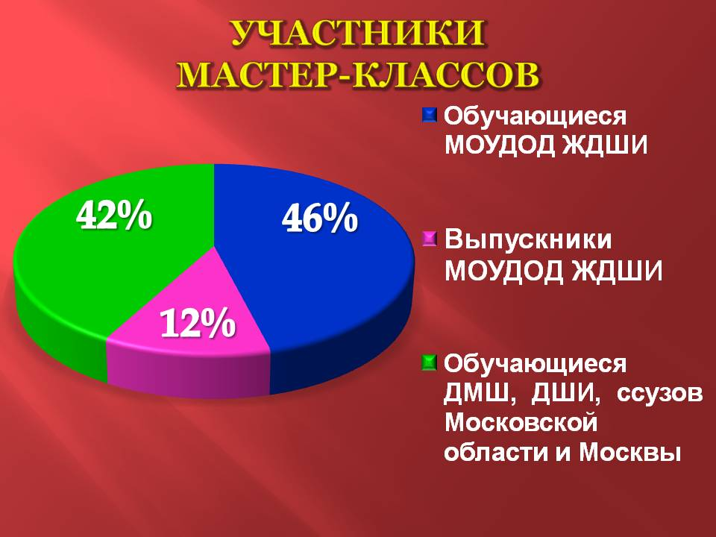
Для преподавателей и обучающихся эти мероприятия проходят совершенно бесплатно. Они открыты и для широкого круга любителей музыки, преподавателей Московской области, для заинтересованных родителей учеников.
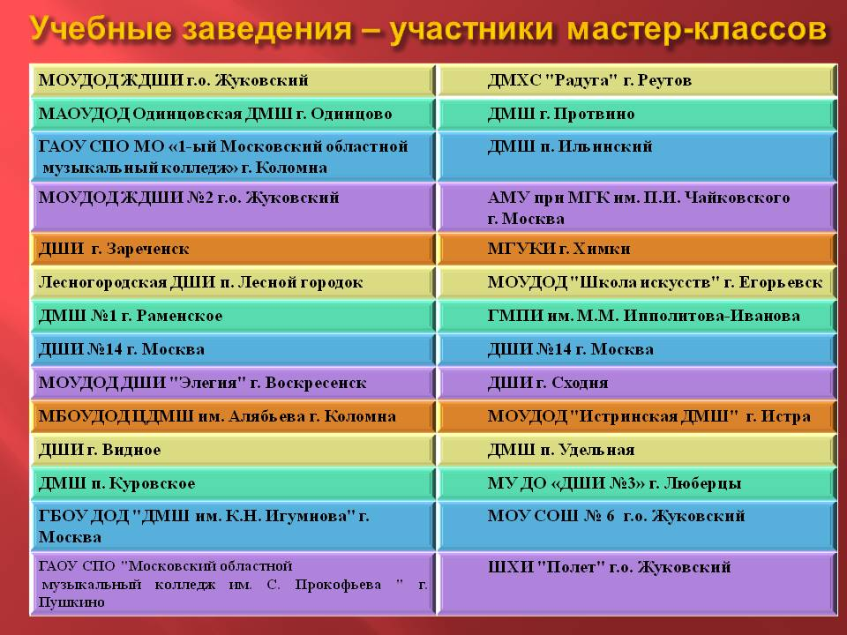
Открытие Образовательного центра Юрия Башмета является большим достижением города Жуковский, а Жуковская детская школа искусств стала базовой площадкой этого Центра, благодаря стабильно высоким результатам в области образования в сфере искусств. Открытие Образовательного центра Юрия Башмета стало отличным подарком городу от Губернатора Московской области и народного артиста СССР Юрия Башмета в Год культуры.
Год | Количество мастер-классов | Количество участников | Охват муниципальных образований | Количество слушателей
2014 | 21 | 75 | 19 | 350
2015 | 16 | 85 | 21 | 750

3.3. Кадровый состав.
В Жуковской детской школе искусств достаточно высокий потенциал для стабильного качественного ведения учебно-воспитательного процесса. Коллектив школы считает важнейшей задачей, решаемой при создании современной модели учебно-образовательной среды, создание условий для полноценного развития личности ребенка, его социальной адаптации и успешной интеграции в общество.
Общая численность работников школы составляет 143 человека, из них преподавателей и концертмейстеров – 99 человек.
Средний возраст педагогов составляет 51 год.

Высшее профессиональное образование – 60 чел
Среднее профессиональное образование – 39 чел
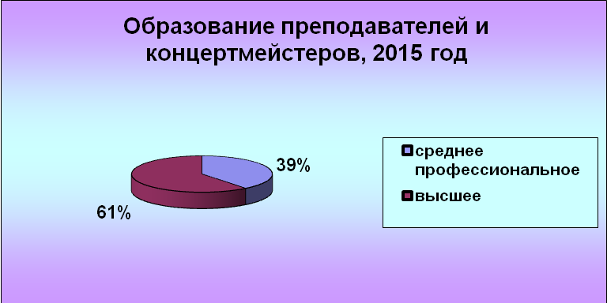

Высшая категория – 51 человек
Первая категория – 33 человека
Без категории – 15 человек
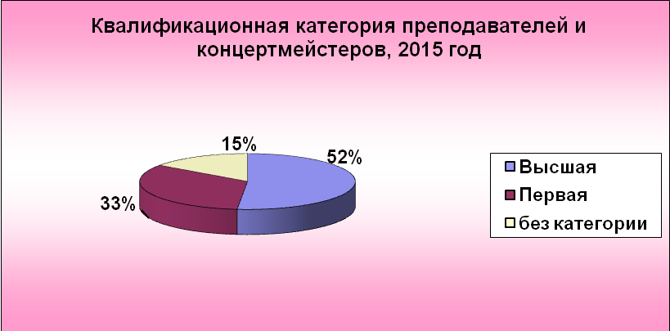

В сравнении с предыдущим периодом реализации Программы развития МОУДОД ЖДШИ на 2011 – 2015гг, процент преподавателей и концертмейстеров, имеющих Высшую квалификационную категорию, увеличился с 35% до 52%, при стабильном количественном составе педагогического коллектива. Таким образом, можно утверждать, что качественный состав педагогического коллектива существенно вырос.
Среди преподавателей школы –
Заслуженный работник культуры Российской Федерации,
2 Заслуженных работника культуры Московской области,
3 Почетных работника общего образования РФ,
2 Обладателя Нагрудного знака «За достижения в культуре» Министерства культуры РФ,
3 Лауреата Именной премии Губернатора Московской области,
2 Обладателя Почетного знака Губернатора Московской области «Благодарю»,
Заслуженный артист Российской Федерации,
Заслуженная артистка Азербайджана,
Заслуженный деятель искусств Дагестана.
Многие сотрудники школы неоднократно награждались Почетными грамотами Московской областной Думы, Губернатора Московской области, Министерства культуры Московской области за большой вклад в области образования и эстетического воспитания подрастающего поколения. В школе трудятся и наши бывшие выпускники, есть педагогические династии школы.
Несмотря на кризисный период, администрация ЖДШИ находит возможность для привлечения молодых специалистов. Так, за последние 5 лет, в ЖДШИ на театральное, художественное отделения, вокально-хоровой, оркестровый отдел, отдел народных инструментов приняты 15 выпускников Московских и областных профессиональных учебных заведений:
- Российская академия музыки им.Гнесиных, г.Москва;
- Академическое музыкальное училище при Московской государственной консерватории им.Чайковского;
- Государственный музыкальный колледж им.Гнесиных, г.Москва
- Московский педагогический областной университет, г.Мытищи;
- Государственный музыкально-педагогический институт им.Ипполитова-Иванова, г.Москва
- ГОУСПО "Черновицкое областное училище искусств им.В.В.Верещагина"
- Московский государственный открытый педагогический университет им.Шолохова
- 1 Московский областной музыкальный колледж, г.Коломна
- ФГОУ ВПО Российский государственный университет туризма и сервиса
и других.
Более половины молодых преподавателей, которые пришли на работу в Школу, являются нашими выпускниками.

Изучение потенциала педагогического коллектива показывает, что большая часть преподавателей и концертмейстеров считает необходимым повышать свою квалификацию и постоянно этим занимается, видит необходимость изменений в обычных формах работы и готовы к изменениям в случае правильной постановки перед ними новых задач.
Состав педагогических работников МБУДО ЖДШИ № 1 по состоянию на 01.09.2015 года представлен в таблице.

  - Организация и содержание методической работы в ДШИ.
Коллектив преподавателей школы ведет большую и серьёзную методическую работу. Направления методической работы:
- открытые уроки (областные, на уровне Раменского территориального методического объединения, на уровне городского методического объединения, школьные);
- методические работы, доклады, презентации (в том числе и на уровне Московской области);
- участие преподавателей и концертмейстеров в работе аттестационных комиссий Министерства образования Московской области, проведение экспертиз профессиональной деятельности педагогических работников при аттестации на Первую и Высшую квалификационные категории (за 2015 год – 22 экспертизы);
- участие преподавателей и концертмейстеров в работе городского методического объединения;
- организация и проведение школьных, городских, межзональных, областных конкурсов и фестивалей;
- участие преподавателей и концертмейстеров в работе жюри конкурсов и фестивалей различного ранга;
- организация и проведение семинаров, конференций на уровне Раменского ТМО, на уровне Московской области;
- проведение мастер-классов нашими преподавателями в других творческих учебных заведениях г.о.Жуковский и Московской области,обмен педагогическим опытом;
- рецензирование открытых уроков, методических работ педагогических работников Московской области;
- методические сообщения на заседаниях отделов, отделений, методического совета МОУДОД ЖДШИ (не реже 1 раза в четверть);
- посещение преподавателями и концертмейстерами семинаров, конференций на уровне Московской области;
- систематическое повышение квалификации педагогическими работниками (от 15 до 25 человек в год согласно графику повышения квалификации).
Более 35 инновационных и экспериментальных программ и учебно-методических разработок преподавателей школы ежегодно используются в образовательном процессе не только нашей школы, но и других школ Подмосковья.
К числу сильных сторон учебно-методической работы следует отнести достаточно высокую профессиональную подготовку преподавательского состава. Все педагоги школы – это высококвалифицированные специалисты, регулярно повышающие свой профессиональный уровень.
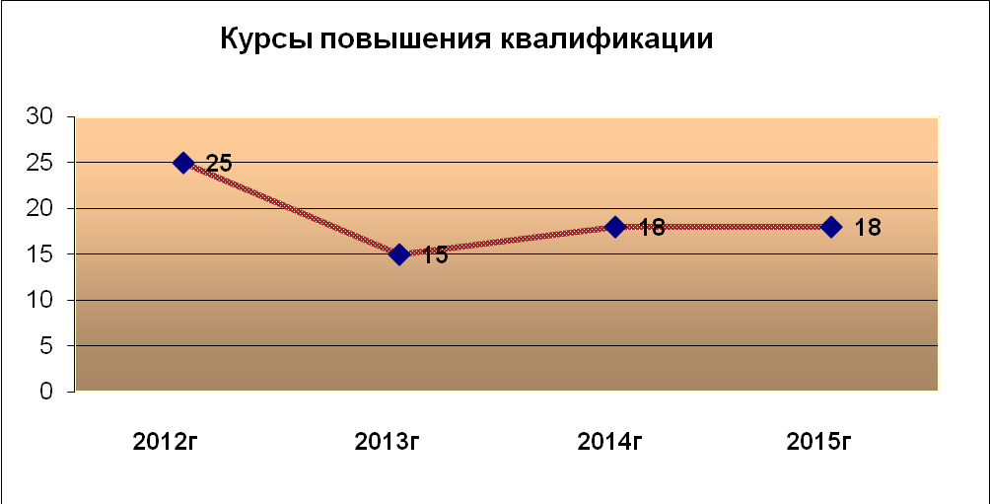
Однако у школьного сообщества недостаточный положительный настрой на осуществление инновационных преобразований в учебно-воспитательном процессе.
В ЖДШИ недостаточно активно используется система взаимопосещения уроков преподавателями, в том числе молодыми специалистами, с последующим анализом. Следует развивать систему наставничества, регулярно проводить семинары, направленные на изучение наиболее успешных стратегий организации взаимодействия с учащимися.
Для более активного продвижения передового педагогического опыта в школе был создан методический совет, тесно сотрудничающий с методическими объединениями Московской области, что служит делу современной методической оснащенности преподавательского состава. Преподаватели ЖДШИ принимают активное участие в работе городского методического объединения, сотрудничают с образовательными учреждениями Московской области, и с научно-методическим центром Московской области. В период с 2010 по 2015 годы в целях проведения или посещения мастер-классов и областных открытых уроков Жуковскую детскую школу искусств посетили около 150 преподавателей из методических объединений Московской области, а также преподаватели 1 Московского областного музыкального колледжа из г.Коломны, Российской Академии музыки им.Гнесиных, Московской государственной консерватории им.Чайковского. За этот период преподавателями школы было проведено около 70 областных открытых уроков. Рецензентами отмечен их высокий профессиональный уровень, достойная методическая оснащенность.
В рамках Соглашений о сотрудничестве, преподавателями ссузов и вузов проводятся мастер-классы с учащимися ЖДШИ, студентами, проходят концерты преподавателей и студентов с последующим методическим анализом, рецензирование открытых уроков, методических разработок, создаваемых преподавателями ЖДШИ. Проводится профориентационная работа с целью поступления одаренных выпускников в творческие учебные заведения:
- 1 Московский областной музыкальный колледж (г.Коломна)
- Государственный музыкальный колледж им.Гнесиных
- РАМ им.Гнесиных
- ЦМШ при МГК им.Чайковского
- АМК при МГК им.Чайковского
- МГУКИ, г.Химки
- ГМПИ им.Ипполитова-Иванова
- ГКА им.Маймонида
- Тульский колледж искусств им. А.С.Даргомыжского, г.Тула
- Художественный институт, г.Гжель
и другие.
Наши кураторы:
- Доцент Московской государственной консерватории им. Чайковского, кандидат искусствоведения Толстых Н.П.;
- Кандидат искусствоведения, преподаватель МССМШ (колледжа) им. Гнесиных Казанская Т.Н.;
- Преподаватель по классу виолончели РАМ им. Гнесиных Загоринский А.И.;
- Профессор РАМ им. Гнесиных кафедры вокального ансамбля Федосеева Г.В.;
- Заведующая кафедры специального фортепиано Московского музыкально-педагогического колледжа им. Ипполитова-Иванова Вершинина И.Г.
- Заслуженный работник Культуры РФ, доцент кафедры хореографии МГУКИ Шершнёв В.Г.;
- Профессор кафедры народного хора МГУКИ Бакке В.В.;
- Доцент кафедры скульптуры МГГУ им. М.А. Шолохова Демидова В.Г.;
- Доцент Академии хорового искусства, МГГУ им. М.А. Шолохова Шарнина Л.А.;
- Заведующий фортепианного отдела I МОМК г. Коломна Михеев Ю.Н.;
- Председатель предметно-цикловой комиссии спец. ф-но I МОМК, заслуженный работник культуры Московской области Гуськова Г.А.;
- Заведующая концертмейстерского и камерного класса I МОМК г. Коломна Андреева М.М.;
- Преподаватель по классу духовых инструментов I МОМК г. Коломна, заведующий духовой секции Раменского методического объединения Капштык В.Г.;
- Преподаватель по классу духовых инструментов I МОМК г. Коломна Румянцев В.И.;
- Преподаватель по классу скрипки I МОМК г. Коломна Кучабская Т.И.;
- Заведующий отделом народных инструментов I МОМК г. Коломна Фирсов А.Н.;
- Преподаватель отдела народных инструментов I МОМК г. Коломна Черкасов А.В.
- Преподаватель по классу гитары I МОМК г. Коломна Вельмов Л.П.
- Преподаватель теоретического отдела колледжа при Музыкальной Академии им. Шнитке Громова О.В.;
- Преподаватель МГПИ им. Шнитке Масычев С.В.;
- Заведующая дневным отделением, преподаватель народного хора МОКИ Суродеева О.Е.;
- Преподаватель Академии им. Маймонида Фихтенгольц Н.М.

С 2010 года в ЖДШИ № 1 стартовали мероприятия и проекты, учреждённые Министерством культуры Московской области, при поддержке Администрации г.о.Жуковский, и проходят в концертном зале школы искусств на Молодёжной:
- Областной открытый фестиваль семейного творчества «Семейный камертон»
- Межзональный открытый фестиваль «Ансамблевое музицирование» учащихся ДМШ и ДШИ Московской области по специальностям «струнно-смычковые инструменты» и «духовые и ударные инструменты»
- Межзональный открытый конкурс исполнителей на ударных инструментах учащихся ДМШ и ДШИ Московской области
- Межзональный открытый фестиваль-конкурс юных гитаристов «Хвала гитаре!»
- Межзональный открытый фестиваль вокальной импровизационно-джазовой музыки.
Для участия в этих мероприятиях в школу приезжают исполнители и преподаватели из различных городов Подмосковья и Москвы.

  - Контингент обучающихся в МБУДО ЖДШИ № 1 в настоящий период.
В настоящий момент Школа осуществляет свою образовательную деятельность на 6 отделениях (12 отделах):
Музыкальное отделение
- фортепианные отделы № 1 и № 2
- оркестровый отдел (скрипка, виолончель, труба, тромбон, флейта, кларнет, саксофон, ударные инструменты)
- отдел народных инструментов (аккордеон, баян, домра, балалайка, гитара)
- вокально-хоровой отдел
- теоретический отдел
- фольклорный отдел
Хореографическое отделение
Хоровое отделение
Художественное отделение
Театральное отделение
Платное отделение (платные дополнительные образовательные услуги для детей от 3 до 18 лет и взрослых от 18 лет)

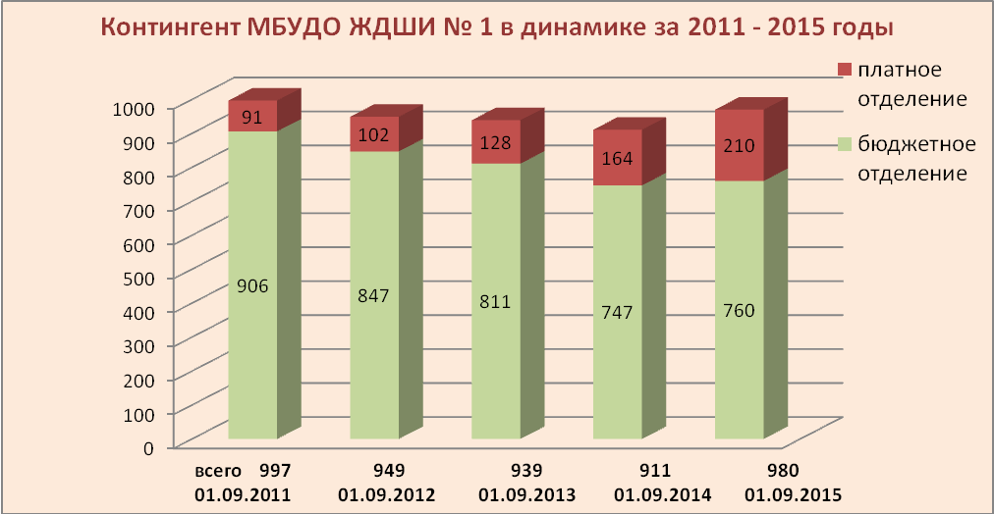

Последние годы в ЖДШИ № 1 наблюдалось уменьшение контингента. Причины:
- сокращение 11 ставок в 2010 году;
- согласно муниципальному заданию, сократился контингент и педагогическая нагрузка, на тех отделениях, где есть индивидуальные занятия;
- нехватка бюджетного финансирования при увеличении окладов сотрудников, в том числе в 2014 году – на 35%;
- в связи с изменениями в «Закон об образовании» и ФГТ увеличилось количество часов по учебному плану на реализацию предпрофессиональных общеобразовательных программ, что требует увеличения финансирования.
Набор в первый класс составил
в 2011 году – 177 чел
в 2012 году – 156 чел
в 2013 году – 149 чел
в 2014 году – 85 чел
в 2015 году – 205 чел

Школа искусств никогда не ставила перед собой задачи сделать всех учащихся специалистами в области искусства, тем не менее, благодаря увлеченному труду преподавателей и несомненному таланту учеников, многие сделали выбор на всю жизнь и посвятили ее музыке, танцу, живописи, театру. Ежегодно из стен школы выпускается от 70 до 100 учащихся, не менее 10% из них поступают в средние специальные и высшие учебные заведения по избранному профилю.
Количество выпускников, продолживших профессиональное образование по образовательным программам в области культуры и искусства за последние 5 лет:
№ | Год | Количество выпускников | Количество поступивших, чел. | Количество поступивших, %
 | 2011 | 92 | 8 | 8,7
 | 2012 | 76 | 9 | 11,9
 | 2013 | 54 | 13 | 24,1
 | 2014 | 92 | 10 | 11,0
 | 2015 | 99 | 15 | 15,2

Из представленных данных видно, что количество выпускников школы, продолживших свое профессиональное образование в области культуры и искусств, увеличился с 8,7% в 2011 году до 15,2% в 2015 году.
Ежегодно учащиеся Школы становятся Лауреатами Именной стипендии Губернатора Московской области:
2011 год
Топоров Герман (труба) - преп. Маслов Вячеслав Владимирович
2012 год
Савинская Валерия (вокал) - преп. Погибенко Ирина Григорьевна
2013 год
Петров Глеб (виолончель) - преп. Симоянова Людмила Владимировна
Веселков Николай (виолончель) - преп. Симоянова Людмила Владимировна
Савинская Валерия (вокал) - преп. Погибенко Ирина Григорьевна
Плахонина Ольга (фортепиано) – преп. Малиниченко Людмила Владимировна
2014 год
Маргарян Елизавета (вокал) - преп. Стародубцева Ольга Викторовна
Сидорова Дарья (изобразительное искусство) - преп. Паятелева Ольга Степановна
2015 год
Латышева Валерия (вокал) - преп. Стародубцева Ольга Викторовна
Блинников Константин (сольфеджио) - преп. Маслова Алла Николаевна

  - Образовательно-воспитательная деятельность. Организация конкурсной деятельности обучающихся и преподавателей.
Важным показателем качества работы педагогического коллектива являются конкурсные успехи обучающихся, показывающих высокие достижения на районных, региональных, всероссийских и международных конкурсах и выставках. Особенностью последних лет явилось активное участие и победы на конкурсах обучающихся класса синтезатора, расширение реографии участия в конкурсах и фестивалях различного ранга.
Активизация работы с юными дарованиями для более успешного приобщения детей к искусству и формирование у них высоких музыкально-художественных потребностей и вкусов – вот главная цель конкурсов и выставок.
Задачами конкурсов, в которых участвуют обучающиеся Школы, являются:
- выявление, поддержка и стимулирование наиболее талантливых детей в художественно – эстетическом творчестве;
- повышение исполнительского и профессионального мастерства;
- создание творческой среды для активного общения одаренных детей;
- повышение профессионального уровня руководителей и педагогов обучающихся, принимающих участие в конкурсах различного уровня.
Учащиеся и преподаватели ЖДШИ ежегодно принимают участие в Международных, Областных, Межзональных конкурсах, фестивалях, олимпиадах, становятся Лауреатами и Дипломантами, осуществляется обмен преподавательским опытом, авторскими методиками, устанавливаются творческие и дружеские связи между коллективами. География участия наших солистов и коллективов в творческих конкурсах ежегодно расширяется. Многие коллективы школы достигли больших профессиональных высот, и вышли на международный уровень, выступая за рубежом (Южная Корея, Дания, Швеция, Польша, Венгрия, Болгария, Германия, Австрия, Италия, Китай, США, Латвия). За последние 5 лет Лауреатами и победителями на международных конкурсах стали – 52 участника, на Всероссийских конкурсах – 29 участников, на конкурсах, проводимых Министерством культуры Московской области – 188 учащихся МОУДОД ЖДШИ.

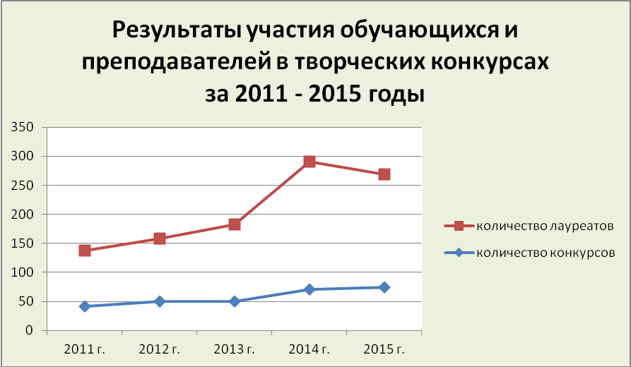

Из представленных данных видно, что количество лауреатов конкурсов и фестивалей возрастает, притом, что контингент бюджетного отделения Школы в течение 4 лет уменьшался. Можно сделать вывод о том, что качество образования за последние 5 лет возросло.
Участие в различных престижных конкурсах и победы в них дают возможность юным музыкантам, танцорам и художникам не только утвердиться в своём искусстве, но и увидеть мир.
Учащиеся хора «Мелодия» успешно прошли 3 отборочных тура Всероссийского хорового общества для участия в Сводном детском хоре России п/у народного артиста России Валерия Гергиева. Это Александра Ростовых, Наталья Шамшурина, Анастасия Абакумова, Елизавета Маргарян, Анастасия Бондаренко. По итогам прослушиваний, для участия в церемонии закрытия XXII зимних Олимпийских игр в Сочи – 2014, были отобраны Елизавета Маргарян и Анастасия Абакумова.
Высокие результаты, которые показывают на творческих конкурсах учащиеся школы, являются подтверждением профессионализма педагогического коллектива и позволяют достойно представлять Наукоград Жуковский на самых престижных творческих состязаниях в любом уголке земного шара. Поддержка одаренных детей - одно из значимых направлений развития и процветания школы.

Одной из целей введения предпрофессиональных программ в Жуковской детской школе искусств стало сохранение и развитие коллективного музицирования. Данное направление является одним из приоритетов Программы развития школы на 2011 – 2015гг. В 2014 году хореографический ансамбль «Нежность» под руководством заслуженного работника культуры Московской области Надежды Дабаховой отметил 15-летний юбилей, в 2015 году хореографическому отделению ЖДШИ исполнилось 40 лет.
В творческих коллективах школы принимают участие практически все дети школы. Широкий охват учащихся занятиями коллективным музицированием существенно повышает мотивацию к учебе, качество образования, дает возможность всем детям принимать участие в конкурсах и фестивалях различного ранга. Всего в школе работает 16 учебных и концертных коллективов:
- Фортепианный восьмиручный ансамбль «Аккорд» (преп. Королева И.А.) – 4 человека (12-16 лет)
- Ансамбль скрипачей «Рондо» (рук. Сысоева Н.В.) - 10 человек (взрослые)
- Камерный ансамбль «Каприс» (рук. Заслуженный работник культуры Московской области Шевцова Е.К.) – 12 человек (взрослые)
- Молодежный симфонический оркестр (рук. Кирпанёв Д.О.) – 30 человек (10-18 лет)
- Струнный оркестр младших классов (рук. заслуженный работник культуры Московской области Шевцова Е.К.) - 15 человек (8-10 лет)
- Инструментальный ансамбль «Кузьминки» (рук. Кузьмин А.Н.) – 6 человек (12-16 лет, преподаватели-иллюстраторы)
- Ансамбль ударных инструментов «Net not» (рук. Пантюхин А.А.) – 6 человек (9-12 лет)
- Оркестр народных инструментов «Тутти» (рук. Рассеева Н.А.) – 30 человек (10-16 лет)
- Младший оркестр народных инструментов (рук. Рассеева Н.А.) – 20 человек (8-10 лет)
- Квартет гитаристов (рук. Якушин Д.В.) – 4 человека (10-13 лет)
- Фольклорный ансамбль «Теремец» (рук. Щеглова Г.П.) – 8 человек (дети 9-15 лет, преподаватели)
- Концертный хор «Мелодия» (рук. Меденцева Е.В.) – 40 человек (12-16 лет)
- Хореографический ансамбль «Нежность» (рук. Заслуженный работник культуры Московской области Дабахова Н.А.) – 40 человек (10-15 лет)
- Степ-студия «БИНИМ» хореографического отделения (рук. Макашов Б.И.) – 15 человек (10-15 лет)
- Струнное трио преподавателей: Семенов И.Ю. (балалайка), Лубнина Н.С. (домра), Яковлева М.В. (гитара)
- Ретро-квартет «Диалог» (рук. Артонкин В.Б.) – 4 человека (преподаватели)
Некоторые творческие коллективы ЖДШИ № 1 отметили свои юбилеи:
- Концертный хор «Мелодия» - 15 лет творческой деятельности;
- Ансамбль скрипачей «Рондо» - 15 лет;
- Оркестр народных инструментов «Тутти» - 15 лет;
- Хореографический ансамбль «Нежность» - 15 лет;
- Фольклорный ансамбль «Теремец» - 25 лет;
- Камерный ансамбль «Каприс» - 40 лет.
Для творческих коллективов, основу которых составляют учащиеся школы, и ежегодно меняется состав коллектива, это очень серьезные даты. Такие коллективы становятся не только учебными, но и концертируют на различных концертных площадках г.Жуковского, Московской области, г.Москвы.
Отделения школы искусств работают многие годы:
музыкальному отделению в 2015 году исполнилось 63 года, хореографическому – 40 лет, художественному – 40 лет, театральному – 23 года.

  - Культурно-просветительская работа.
Школа является одним из ведущих центров культуры города. До семидесяти концертов ежегодно собирают в концертном зале сотни детей и взрослых – любителей музыки.
С 2009 года в школе работает филармония, в рамках которой проводятся концертно-выставочные мероприятия с участием преподавателей и учащихся школы, творческих коллективов и солистов г.Жуковского, профессиональных учебных заведений Москвы и Московской области. В соответствии с Положением, филармония осуществляет свою деятельность по следующим направлениям:
- «Педагоги – детям» - концерты с участием преподавателей всех специальностей и участников Областной педагогической филармонии;
- «Дети - детям» - тематические концертные мероприятия в общеобразовательных школах и детских садах силами солистов – учащихся, лауреатов ЖДШИ, выпускников разных лет и детских творческих коллективов;
- «Учитель и ученик» - демонстрация возможностей творческого взаимодействия педагога и ученика, совместный концерт;
- «В начале было слово…» - литературно-музыкальные мероприятия с участием поэтов, писателей и музыкантов;
- «Мой старт» - концерты выпускников школы, студентов профессиональных учебных заведений;
- «Играют профессионалы» - концертные мероприятия с привлечением профессиональных исполнителей всех направлений и специальностей, а также творческих коллективов других учреждений образования и культуры г.Жуковского и Московской области; творческие вечера преподавателей школы;
- «По ступенькам мастерства» - совместные концерты с участием обучающихся ЖДШИ и творческих учебных заведений Москвы, Московской области.
Работа филармонии ЖДШИ играет огромную роль в формировании эстетического вкуса ребёнка, расширении его кругозора, воспитании грамотного слушателя, гармонично развитой личности.

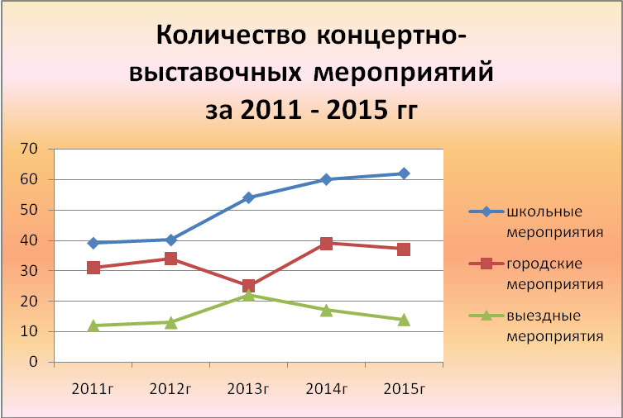
За последние два года концерты и выставки преподавателей и учащихся школы посетили около 25 тысяч жителей и гостей города.

Главным событием 2015 года, безусловно, стало празднование 70-й годовщины Великой Победы. Жуковская детская школа искусств № 1 чествовала своих ветеранов, торжественное награждение которых юбилейными медалями «70 лет Победы в Великой Отечественной войне» прошло 26 марта во Дворце культуры. С главной городской сцены гостей приветствовал руководитель администрации г.о.Жуковский Юрий Прохоров. Обращаясь к ветеранам, он сказал: «Вы доказали всему миру, что наша страна умеет за себя постоять. Мы, дети и внуки ветеранов, должны донести до потомков, какой ценой далась эта победа». И, спустившись в зал, лично поздравил каждого ветерана, вручив им юбилейные медали и подарки. А ученики и преподаватели Жуковской детской школы искусств порадовали ветеранов музыкальным подарком – весь вечер в исполнении вокалистов, различных ансамблей, оркестра духовых инструментов и хора звучали любимые песни военных и послевоенных лет. Музыкальные номера дополнялись стихами и видеокадрами из документальных съемок и кинофильмов о войне. И казалось, что на сцене воплотились те самые герои, переживающие весь ужас и тяготы войны и познавшие настоящую цену таким понятиям, как Жизнь, Семья, Родина.
Силами театрального отделения ЖДШИ № 1 в 2015 году был поставлен спектакль по мотивам повести Б.Васильева «А зори здесь тихие». После премьеры, прошедшей 13 апреля, еженедельно в школьном театре был аншлаг. Крошечный зал вмещает от силы 50 зрителей, поэтому публику – а это учащиеся жуковских школ – приглашали группами. Юные актеры глубоко прониклись героической историей пяти девушек-зенитчиц, погибших в неравной схватке с фашистами, и их командира.
Учащиеся и преподаватели художественного отделения приняли участие во множестве выставок, посвященных Великой Победе. В фойе Жуковской детской школы искусств экспонировалась выставка «Салюты». «Хотелось подготовить к юбилею Победы что-то радостное, чтобы это поднимало настроение и вызывало улыбку. Поэтому мы не стали брать темы сражений, а решили целиком посвятить выставку салютам» - отметили художники.
В День Победы на стадионе «Метеор» состоялся проект «Помним. Чтим. Гордимся», творческими руководителями которого стали директор МОУДОД ЖДШИ № 1 Елена Меденцева и заведующая хореографическим отделением Надежда Дабахова. Ради создания этого грандиозного праздничного концерта объединились практически все творческие коллективы города. Был создан сводный хор г.Жуковского под руководством Елены Меденцевой, сводную хореографическую постановку осуществляла Надежда Дабахова. Фантастическое концертное шоу перелистнуло страницы истории – от мирных дней 1941-го года, через мрак войны к светлой радости Дня Победы. В концерте приняли участие около тысячи юных танцоров, гимнастов, хористов и артистов г.о.Жуковский.

  - Анализ социокультурной ситуации.
Жуковская детская школа искусств № 1 тесно сотрудничает с организациями социально-культурной сферы Москвы и Московской области. Эта деятельность направлена на укрепление связей между школой и организациями самых разных направлений деятельности для осуществления воспитательной и культурно-просветительской работы, а также будущей организации сетевого взаимодействия.

Быковский детский дом (пос. Быково, Раменский р-н)
В целях социальной адаптации детей творческие коллективы школы организовывают различные тематические музыкальные концерты, спектакли и представления в детском доме. Воспитанники детского дома принимают участие в городских конкурсах, проводимых в ЖДШИ № 1 – Конкурс чтецов, фольклорный конкурс «Звучит старина». Проводятся праздничные благотворительные мероприятия в концертном зале школы. В ЖДШИ № 1 учатся воспитанники детского дома.
- Тематические концерты о русских и зарубежных композиторах
- Фольклорные праздники – Масленица, Рождество Христово, Осенины

Жуковский Центр реабилитации инвалидов «Радуга»
В целях социо-культурной реабилитации инвалидов-детей, ЖДШИ проводит дружественные встречи, литературно-музыкальные вечера, лектории, тематические концерты, художественные выставки для детей и взрослых с ограниченными возможностями здоровья. Преподаватели школы организуют в центре их досуг. Ежемесячно в рамках музыкального абонемента Филармонии ЖДШИ приглашают взрослых и детей-инвалидов на концерты в концертный зал школы.

Храм Святого великомученика и целителя Пантелеймона (г. Жуковский)
Ежегодно совместно с хореографическим отделением ЖДШИ проводится праздник Жен Мироносиц. С благословления Батюшки Николая проводятся: Городской фестиваль Духовной музыки, празднование Дня славянской письменности и культуры с участием различных музыкальных и хоровых коллективов и солистов школы; Художественные выставки работ учащихся художественного отделения ЖДШИ, посвященные православным праздникам на территории Прогимназии при Храме.

ОАО «Авиасалон» Международный авиационно-космический салон
МАКС – крупнейшее событие международного масштаба, проводимое в г. Жуковский один раз в два года. В 2011, 2013, 2015 гг молодые специалисты, выпускники ЖДШИ являлись постоянными участниками-волонтерами МАКСа, помогают распространять среди гостей МАКСа печатную продукцию и сувениры города, тем самым пропагандируя детское творчество, налаживая международные связи контакты, приобщая гостей и участников салона к истории науки, любви к городу и к родине. В свою очередь МАКС выступает спонсором печатной продукции с репродукциями работ учащихся художественного отделения школы. Художественная выставка работ, посвященных авиации, выполненных детьми разного возраста, занимала достойное место на экспозиции авиасалона МАКС-2013.

Клуб героев г. Жуковского
Осуществление творческого патронажа, проведение концертов, творческих вечеров, тематических мероприятий. Вовлечение учащихся в изучение истории родного города, личностей, событий.
- Клуб оказывал благотворительную помощь участникам камерного ансамбля выпускников «Каприс» для поездки на конкурсы.

Союз пенсионеров Подмосковья, Отделение г. Жуковский является объектом пристального внимания со стороны коллектива ЖДШИ, организован процесс приглашения пенсионеров и ветеранов.
Проведение бесплатных тематических концертов и мероприятий в рамках Филармонии школы для лиц пожилого возраста, обеспечение их рекламными и культурно-просветительскими материалами. Моральная поддержка одиноких пенсионеров. Вовлечение подрастающего поколения в процесс заботы о наиболее незащищенных слоях населения, социализация учащихся, воспитание уважения к ветеранам, к старшему поколению.

МУК Жуковский симфонический оркестр п/у народного артиста России, профессора Сергея Ивановича Скрипки
- Преподаватели оркестрового отдела школы принимают участие в работе Жуковского симфонического оркестра под управлением С.Скрипки.
- Посещение концертных программ оркестра учащимися школы является одним из обязательных мероприятий в классном руководстве педагогов школы.
- Учащиеся школы имеют честь участвовать в программах Жуковского симфонического оркестра.
Эффективность реализации соглашений - поддержка высокого уровня исполнительского мастерства преподавателей, учащихся. Пропаганда лучших образцов мировой музыкальной классики, народного и эстрадного искусства средствами концертного исполнительства.
Дом ученых ЦАГИ (Проект "Благотворительная филармония")
Благотворительная филармония видит выполнение своей миссии в организации концертов, дающих финансовую поддержку детям, нуждающимся в срочной медицинской помощи. В 2013 году проект получил премию Губернатора Московской области «Наше Подмосковье» в номинации «По зову сердца». В концертах Благотворительной филармонии ежегодно принимают участие солисты и творческие коллективы Школы.
Жуковский отдел ЗАГС Главного управления ЗАГС Московской области
Традиционно отдел ЗАГС ассоциируется с проведением торжественной церемонии бракосочетания. Кроме этого, с участием солистов и творческих коллективов Жуковской детской школы искусств, в отделе ЗАГС проводится традиционные мероприятия, направленные на создание и укрепление семейных ценностей, а также календарные праздники – Масленица, Светлая Пасха, День семьи и верности, Международный день матери и т.д.
Вовлечение подрастающего поколения в процесс заботы о наиболее незащищенных слоях населения, социализация учащихся, воспитание уважения к ветеранам, к старшему поколению.
Шефская работа
В рамках проведения шефской работы:
- Тесное сотрудничество с Авиационно-спасательным отрядом МЧС РФ в г. Жуковский в виде организации тематических праздников, совместных культурно-массовых мероприятий. В свою очередь руководство воинской части оказывает школе неоценимую помощь в решении транспортных и организационных вопросов.
- Творческие коллективы ЖДШИ проводят просветительскую работу с дошкольными образовательными учреждениями города с целью привить через искусство любовь и уважение к семье, городу, родному краю. Посредством проводимых концертов привлекается контингент детей, поступающих в ЖДШИ.
ООО «Сфера ПЛЮС»
Цикл передач в эфире городского ТВ о жизни ЖДШИ. Реклама и освещение мероприятий Филармонии ЖДШИ, открытых уроков, конкурсов и фестивалей, проводимых в Школе. Привлечение внимания общественности и Администрации города к творчеству подрастающего поколения. Поднятие социального и профессионального статуса преподавателей ЖДШИ.
ФГУП ЦАГИ им. профессора Н.Е.Жуковского
Хореографическое отделение школы проводит совместные спортивные праздники и соревнования с секциями спортивно-оздоровительного комплекса «Метеор», что способствует объединению интересов детей и молодежи в проведении совместного досуга.
На территории ЦАГИ проводятся художественные выставки, участники Филармонии ЖДШИ выступают на торжественных мероприятиях ЦАГИ, дают самостоятельные концерты.
Вольная академия духовной культуры
Общественная организация Вольная академия духовной культуры, созданная под эгидой ЮНЕСКО, несколько лет работает на базе ЖДШИ № 1 в различных направлениях: литературные чтения, музыкальные салоны, историко-культурные мероприятия. ВАДК проводит для учащихся школы тематические вечера и лектории.
Эффективность реализации соглашений - развитие мотивации детей и подростков к познанию и развитию личности; приобщение к духовности; осознание понятия «Культура» в целом; усиление творческой активности учащихся, пропаганда лучших образцов мировой музыкальной классики, классического искусства средствами концертного исполнительства, формирование духовности и эстетическое воспитание слушателей всех возрастных категорий.
Экспериментальный музыкально-драматический театр п/у Александра Айсина
Эффективность реализации соглашений – повышение интереса детей к театральному искусству, социализация учащихся, взаимная поддержка при участии в общегородских и региональных культурных мероприятиях

Центральная библиотечная система
Работники библиотек города организуют различные тематические лекции совместно с учащимися музыкальной школы для детей и жителей своего микрорайона. Музыкально-литературные встречи, творческие вечера пользуются успехом у горожан.
Эффективность реализации соглашений – приобщение детей к совместному творчеству, к культурному наследию страны, воспитание в детях любви и понимания ближнего, социализация учащихся.
МОУ гимназия №1
Совместно с преподавателями школы искусств проводятся занятия в классах ритмики и хора для начальных классов гимназии – в качестве дополнительного образования детей. Проводятся совместно подготовленные праздники.
Эффективность реализации соглашений – приобщение детей раннего возраста к искусству, развитие творческого мышления и кругозора.
МОУ СОШ № 10
На базе МОУ СОШ № 10 Жуковская детская школа искусств № 1 реализует программы дополнительного образования детей в области театрального искусства, участвует в разработке интегрированных образовательных программ, организует проведение совместных мероприятий и интегрированных занятий.
Эффективность реализации соглашений – интеграция общего и дополнительного образования, совместная научно-методическая, творческая и организационная деятельность педагогов, комплексное решение задач личностного развития детей и подростков г.о.Жуковский.
МУЗ «Городская клиническая больница» (Женская консультация)
С периодичностью один раз в месяц силами учащихся-солистов и творческих коллективов Школы организуются выступления на занятиях в Женской консультации с беременными женщинами в рамках проекта «Аистенок». В свою очередь, сотрудники Женской консультации проводят лекции для учащихся, родителей и преподавателей Школы по формированию здорового образа жизни и профилактике профессиональных заболеваний.
Эффективность реализации соглашений – воспитание потребности в здоровом образе жизни, пропаганда идей гуманизма, нравственности; популяризация музыкального, драматического и других видов искусств.
Партнёрство с вузами и ссузами
Соглашения о сотрудничестве в сфере культуры, призванные объединять интеллектуальные, профессиональные и творческие потенциалы учреждений-партнеров для достижения целей, предусмотренных их Уставами:
- эстетическое воспитание различных категорий населения;
- утверждение в общественном сознании общечеловеческих ценностей;
- сохранение и развитие традиций российского и зарубежного искусства;
- пропаганда идей гуманизма, нравственности;
- популяризация музыкального, драматического, хореографического и других видов искусств;
- осуществление совместных культурных программ, а также взаимная поддержка при участии в общегородских и региональных культурных мероприятиях.

№ | Партнеры по совместной деятельности | Форма совместной деятельности
1 | Юношеское музыкальное общество г.Кристианстад Южный округ Швеции | Договор о сотрудничестве в сфере культуры и образования; совместная деятельность по художественно-эстетическому воспитанию детей и молодежи
2 | Детская школа искусств и отдел культуры Солигорского райисполкома, Беларусь | Договор о сотрудничестве в сфере культуры и образования; совместная деятельность по художественно-эстетическому воспитанию детей и молодежи
3 | ФГБОУ ВПО «Гжельский государственный художественно-промышленный институт» | Договор о сотрудничестве в сфере образовательной деятельности; совместная разработка и использование в образовательном процессе учебно-методических материалов
4 | ФГБОУ ВПО «государственный музыкально-педагогический институт им.М.М.Ипполитова-Иванова» | Договор о сотрудничестве в области повышения уровня образования и развития системы образования в части искусства и культуры, а также государственных программ развития системы образования
5 | ГОБУ СПО «Смоленское областное музыкальное училище им.М.И.Глинки» | Договор о сотрудничестве в сфере образовательной деятельности
6 | ГАОУ СПО «1-й Московский областной музыкальный колледж», г.Коломна | Соглашение о прикреплении к зоне методического руководства

Наши меценаты:
 | Организация | Представитель
1 | ФГУП ЦАГИ им. профессора  Н.Е. Жуковского | Исполнительный директор  Чернышев Сергей Леонидович
2 | НИИП им. В.В. Тихомирова | Генеральный директор  Белый Юрий Иванович
Зам.генерального директора
Лебедев Юрий Анатольевич
3 | ООО "Теплоцентраль-ЖКХ" | Генеральный директор  Капичников Анатолий Алексеевич
4 | ЗАО «ЮИТ Московия» | Генеральный директор  Ким Валерий Ман-Сонович
5 | ОАО АКБ "Межтопэнергобанк" | Председатель правления  Шутов Юрий Борисович
6 | ООО «Канал сервис +» | Генеральный директор  Ерикина Марина Николаевна
7 | ОАО "СМП Банк" | председатель правления Калантырский Дмитрий Яковлевич
вице-президент
Грачева Надежда Юрьевна
8 | ООО «Научно-инженерная компания» | Генеральный директор  Корнеев Александр Николаевич
9 | Нотариус Тулубьева | Тулубьева Валентина Анатольевна
10 | ООО НПО «Вектор» | Генеральный директор  Анастасьев Игорь Григорьевич
11 | Министерство культуры Московской области | 1 зам. министра  Вашурина Людмила Сергеевна
12 | "Культура Подмосковья" | Председатель Правления  Лапшин Андрей Геннадьевич
13 | ЗАО "Аэрокон" | Генеральный директор  Багдасарян Эдуард Гарикович
14 | информационно-издательский центр Петит | Спицына Тамара Алексеевна

Реализация соглашений происходит в виде осуществления творческого патронажа, проведения концертов, творческих вечеров, тематических мероприятий, вовлечения обучающихся в изучение истории родного города, личностей, событий, профориентационной работы.

  - Платные дополнительные образовательные услуги.
Уже 10 лет в Школе работает платное отделение, включающее в себя группы раннего эстетического развития «Радуга» и индивидуальные занятия по различным дисциплинам для детей до 6 лет и взрослых от 18 лет. Организация занятий групп раннего эстетического развития детей в возрасте 3-5 лет ставит своей целью качественную подготовку учащихся к их последующему обучению на разных направлениях, связанных с дальнейшим образованием в школе искусств, в частности, на музыкальном, хоровом, хореографическом, художественном, театральном отделениях.
Контроль над деятельностью ЖДШИ по оказанию платных услуг осуществляет Администрация г.о.Жуковский в соответствии с законодательством РФ.
Занятия в группах раннего эстетического развития способствуют общему физическому и умственному развитию ребенка и его подготовке к дальнейшему обучению на том или ином отделении, способствовать умственному, физическому, социальному и эстетическому развитию детей дошкольного возраста средствами музыкального воспитания. Реализация поставленной цели видится нам через обеспечение преемственности между семьёй и школой искусств, где музыкально – игровая деятельность является средством общего и социального развития, способом сохранения творческого контакта между родителями и ребёнком.
Обучение в группах раннего эстетического развития дает возможность правильно подойти к отбору детей на то или иное отделение школы. Его задача - раскрыть природный дар ребенка и его возможности в том или ином направлении, формировать музыкальные способности, музыкальную сенсорику, музыкальный вкус в наиболее сенситивный период развития ребёнка. Технология музыкального обучения и воспитания базируется на игровых методах и сочетании музыкальной деятельности с другими направлениями воспитательной работы с детьми, что обеспечивает общее, социальное и эстетическое развитие ребёнка в процессе занятий.
В результате роста численности детей, занимающихся в группах раннего эстетического развития, в масштабах города возросло обеспечение качественными и доступными образовательными услугами детей от 3 до 5 лет. Вырос уровень дохода от предпринимательской деятельности, что имеет положительное влияние на рост заработной платы преподавателей групп раннего эстетического развития. Также появились дополнительные финансовые средства для развития материально-технической базы Школы.
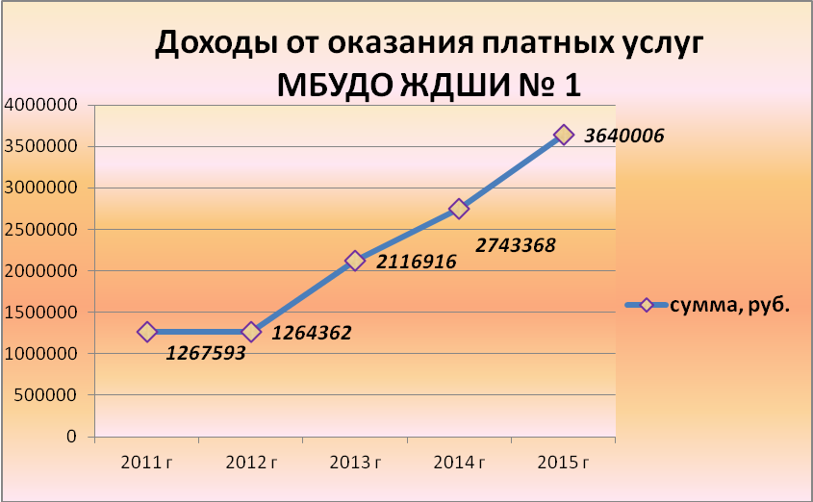
С 2012 года платные услуги для детей от 6 лет стали оказывать все отделения Школы – сначала открылся подготовительный класс на музыкальном отделении, затем на художественном, а с 2014 года – на театральном и хореографическом отделениях. Значительно увеличился контингент платного отделения с момента ввода в эксплуатацию дополнительных учебных площадей художественного отделения в здании по ул.Мичурина, д.13.
Контингент платного отделения за последние 5 лет составил:
 | 01.09.2011 | 01.09.2012 | 01.09.2013 | 01.09.2014 | 01.09.2015
подано заявлений | 120 чел. | 140 чел. | 180 чел. | 210 чел. | 305 чел.
зачислено | 91 чел. | 102 чел. | 128 чел. | 164 чел. | 210 чел.

Результатом данной деятельности стало повышение конкурсного отбора детей на обучение по предпрофессиональным программам в области музыкального, хореографического и изобразительного искусства. Контингент обучающихся, зачисленных в 1 класс Школы в 2014 и 2015 годах, почти на 50% состоит из детей, закончивших подготовительный класс на платной основе.

  - Материально-техническое обеспечение образовательного процесса.
В школе существенно обновилась материально-техническая база учреждения: были произведены ремонты помещений, фасада, кровли, системы отопления, заменены ограждение и окна, смонтирован автономный узел отопления с заменой радиаторов отопления на энергоемкие. Только за 2011 и 2012 годы на ремонтные работы было направлено около 4,5 млн. рублей, приобретено музыкальных инструментов на сумму около 2,5 млн. рублей, концертных костюмов – на сумму около 300 тыс. рублей, оргтехники – более чем на 100 тыс.рублей. Причем, приобретение рояля марки «С.BECHSTEIN» в 2012 году стало событием городского масштаба, т.к. рояля такого уровня нет ни в одном из учреждений культуры города.
Проводится большая работа по противопожарной и антитеррористической безопасности школы: установлены тревожная кнопка, видеокамеры внутреннего и наружного наблюдения, полностью обновлены огнетушители и наглядная агитация по эвакуации из здания при чрезвычайных ситуациях, систематически проводятся учения по эвакуации учащихся и преподавателей из здания при возникновении чрезвычайных ситуаций, установлена автоматическая пожарная сигнализация. В течение последних лет ведётся активная работа по реализации проекта «Расширение и реконструкция школы искусств» (г. Жуковский, ул. Молодежная, д. 10); получено положительное заключение Главгосэкспертизы России, получены все согласования, разрешение на строительство Главы г. Жуковского № 03 от 03.02.2006г.
В 2013 году в рамках укрепления материально-технической базы были осуществлены следующие мероприятия:
- Ремонт и установка пожарной и охранной сигнализации по адресу ул.Мичурина, д. 13
- Ремонт и установка запасного выхода в здании по адресу ул.Гагарина, д. 56
- Ремонт кровли здания по ул.Молодежная, 10.
- Приобретение музыкальных инструментов:
рояль кабинетный Kawai (Япония) – 1 шт.
аккордеон «Юпитер» – 5 шт.
баян «Юпитер» – 1 шт
ксилофон – 1 шт
вибрафон – 1 шт
ударные инструменты, перкуссии
из средств областного бюджета на сумму 1761540 руб.

В 2014 году были произведены ремонты помещений, фасада, кровли, системы отопления, заменены ограждение и окна, смонтирован автономный узел отопления с заменой радиаторов отопления на энергоемкие.
Ремонт кровли по ул.Молодежная, 10  Ремонт здания ул.Мичурина д.13  с установкой охранно-пожарной сигнализации | 912814,45 средства местного бюджета г.о.Жуковский
Ремонт фасада здания по ул.Молодежная, 10 | 7000000 = областная субсидия
Приобретения:  - костюмы для хореографического отделения;  - костюмы для хоровых коллективов;  - световое и звуковое оборудование для концертного зала;  - музыкальные центры (9 шт);  - стеклянные витрины для художественного отделения (ул.Мичурина, 13);  - светодиодный экран для художественного отделения (ул.Мичурина, 13) | за счет родительских средств

В течение 2015 года существенно обновилась материально-техническая база учреждения, во многом – за счет родительских средств: был произведен ремонт 5 учебных классов, ремонт полов по адресу ул.Молодежная, д.10.
Направление расходов | Источник финансирования, тыс. руб.
 | местный бюджет | областной бюджет | федеральный бюджет | внебюджетные источники
 |  |  |  | частные вложения | Платные услуги
Приобретение мебели |  | 98 |  |  | 225,9
Проведение текущего, капитального ремонта |  |  |  | 925,8
Техническое переоснащение МОУДОД ЖДШИ |  |  |  | 8,9
Приобретение оборудования |  |  |  | 540,4
Приобретение музыкальных инструментов |  |  |  |  | 56,4

Закуплено оборудование для создания доступной среды для маломобильных групп населения по адресам ул.Молодежная, д.10 и ул.Мичурина, д.13.
Закуплено оборудование для установки Системы контроля и учета доступа посетителей по адресу ул.Молодежная, д.10.

Структура материально-технической базы по состоянию на 31.12.2015 г.
Основные средства | Балансовая стоимость- всего Руб. | в том числе
 |  | Бюджет | Предпринима тельская деятельность | Целевые средства
Всего основных средств | 36025895,62 | 30017403,54 | 340578,49 | 5667913,59
в том числе:
Здание школы Молодежная, д. 10 | 19133894,80 | 19133894,8
Здание школы Мичурина, д. 13 | 1239879,31 | 1239879,31
Металлическое ограждение | 2056662,89 | 2056662,89
Машины и оборудование | 8776573,01 | 6781158,75 | 129591,72 | 1865822,54
из них:
Музыкальные инструменты | 7114730,64 | 6327712,00 |  | 787018,64
Копировально-множительная техника, компьютеры, аудио-видеотехника | 1661842,37 | 453446,75 | 129591,72 | 1078803,90
Производственный и хозяйственный инвентарь | 2923284,40 | 774089,77 | 70986,77 | 2078207,86
из них:
Мебель | 2084991,52 | 545374,38 | 34740,00 | 1504877,14
Шторы, жалюзи | 439300,32 | 78300,00 |  | 361000,32
Наглядные пособия | 6407,94 | 2914,98 |  | 3492,96
Доски школьные | 8329,44 |  | 4422,25 | 3907,19
Пылесосы, швейная машина | 10398,80 | 6768,8 |  | 3630
Хозяйственный инвентарь | 373856,38 | 140731,61 | 31824,52 | 201300,25
Библиотечный фонд | 123558,87 | 31718,02 |  | 91840,85
Прочие основные средства (Сценические костюмы, обувь) | 1772042,34 |  | 140000 | 1632042,34

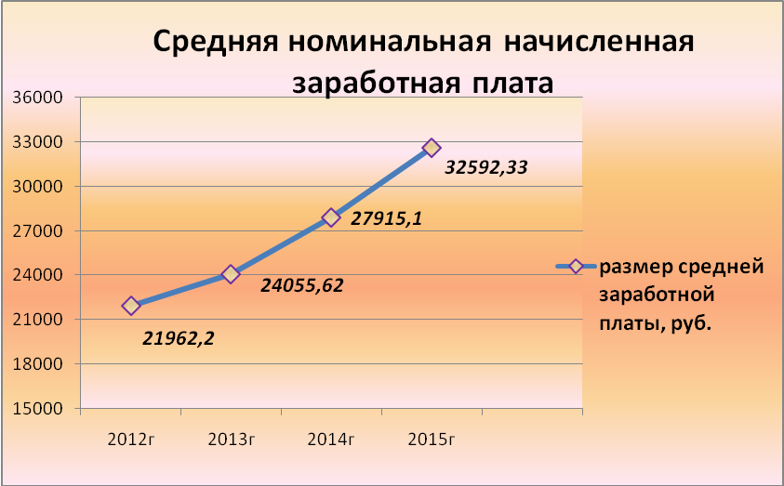

IV. Приоритетные направления деятельности
МБУДО «Жуковская детская школа искусств № 1»
на 2016 – 2020 годы
Программа рассматривается как ориентировочная основа развития школы, на базе которой разрабатываются годовые планы работы школы.
Характерными чертами программы являются:
- высокий инновационный потенциал (применение компьютерных технологий, электронных пособий);
- изменения в содержании, формах и методах организации образовательного процесса, оценки его результатов и качества;
- программа отражает основные тенденции модернизации художественно-эстетического образования;
- особенности социального заказа и образовательных потребностей населения.
4.1. Этапы реализации Программы.
Сбор педагогической информации | Создание информационно – аналитической системы:  -сбор информации, определение цели и задач Программы;  -проведение анализа полученной информации;  -определение условий, при которых возможно достижение  результатов;  -разработка методического обеспечения.
Комплекс организационных мероприятий | - Осуществление капитального ремонта здания по ул. Молодежная, д. 10 и благоустройства прилегающей территории.  - Создание условий для развития образовательной среды ЖДШИ № 1: эстетический образ школы, техническое обеспечение, комфортный психологический микроклимат, активизация использования здоровьесберегающих, информационных технологий, профессиональное развитие педагогических кадров, связь с внешней средой.  - Развитие программно – методического обеспечения с использованием современных дидактических средств.  - Внедрение инновационных педагогических, музыкально – компьютерных технологий в образовательное пространство школы.  - Организация и проведение конкурсов, олимпиад, фестивалей для развития творческого потенциала обучающихся.  - Анализ работы педагогического коллектива в соответствии с целью дальнейшего развития школы.  - Доработка учебных планов, составление и внедрение новых образовательных программ.  - Оснащение кабинетов техническими средствами обучения.  - Создание эстетической среды в школе.  - Создание психологически комфортного микроклимата в педагогическом коллективе.  - Проведение тематических педсоветов с целью проведения анализа выполнения этапов Программы развития.  - Оснащение учебных кабинетов необходимыми техническими и учебными средствами обучения для реализации программных требований.  - Дальнейшее совершенствование исполнительского мастерства творческих коллективов преподавателей ЖДШИ № 1.  - Участие в приоритетных проектах Министерства культуры Московской области, в том числе в Молодежных Дельфийских Играх России.
Содержание деятельности педагогического коллектива | - Изучение профессиональной готовности преподавателей  Методы: собеседование, анкетирование на основе самоанализа и самооценки  - Курсовая подготовка педагогических кадров.  - Изучение опыта работы реализации аналогичных Программ.  - Проведение аттестации педагогических кадров на соответствие занимаемой должности.  - Аттестация преподавателей на Высшую и первую квалификационную категории.  - Организация и проведение конкурсов, олимпиад, фестивалей для развития творческого потенциала обучающихся.  - Проведение круглых столов, методических советов, семинаров – практикумов, открытых уроков, педагогических чтений, педагогических советов с целью изучения педагогического опыта работы преподавателей.  - Продолжение изучения передового педагогического опыта.  - Обсуждение проблем реализации Программы на заседаниях Методического Совета.  - Внедрение новых образовательных программ.  - Корректировка содержания обучения.  - Совершенствование методической работы. Обмен опытом педагогической работы: семинары, конференции, круглые столы, ярмарки педагогических идей.
Работа с родителями | - Выявление мнений родителей о качестве предоставляемых образовательных услуг.  Методы: анкетирование, родительские собрания.  - Информирование родителей о состоянии учебно–воспитательного процесса, о разработке и внедрении данной Программы в образовательный процесс.  - Пропаганда здорового образа жизни.  - Проведение родительских собраний с целью анализа и выявления недостатков работы школы в условиях реализации Программы.  - Привлечение родителей к совместной работе по решению вопросов, связанных с учебной, воспитательной, концертной, конкурсной деятельности ДШИ.  - Систематические творческие отчеты обучающихся и преподавателей перед родителями.
Работа с обучающимися | - Анкетирование, собеседование с обучающимися по выявлению интересов и отношения к качеству образовательного процесса в ДШИ.  - Выявление участия обучающихся в других творческих объединениях, кружках, секциях.  - Пропаганда и обучение учащихся навыкам здорового образа жизни.  - Создание условий для профилактики заболеваний и оздоровление воспитанников  - Систематическое выявление одаренных детей. Создание условий работы по индивидуальным планам.  - Осуществление профориентационной работы на музыкальном, художественном, хореографическом, театральном отделениях.  - Создание условий творческого развития для всех обучающихся.
Анализ регулирования выполнения Программы | - Анализ итогов работы, оценка деятельности педагогического коллектива.  - Методы: методические советы, совещания при заместителе директора по учебной работе, административные заседания при директоре, педагогические советы.  - Выявление проблем и пути их решения.  - Проведение контрольных срезов, тестов, итоговых контрольных работ, академических концертов, с целью выявления творческой активности обучающихся.  - Разработка и апробация новых форм контроля знаний.  - Совершенствование целостной системы внутришкольного контроля.  - Выявление основных проблем на перспективу и планирование путей их решения.
  - Основные направления развития образовательного процесса.
- доработка учебных планов, создание и внедрение образовательных программ по новым видам учебной деятельности (музыкальные инструменты – арфа, инструменты эстрадного оркестра);
- повышение качества образовательного процесса и результативности педагогической деятельности по предпрофессиональным программам;
- качественный рост достижений обучающихся в творческих мероприятиях (конкурсах, фестивалях, выставках, постановках, концертах, олимпиадах); создание стойкой мотивации к обучению и к исполнительской деятельности на основе полученных знаний;
- развитие и поддержка сольного исполнительства путем конкурсного отбора детей на обучение по предпрофессиональным образовательным программам;
- при сохранении традиционных учебных дисциплин развивать направления, основанные на использовании инновационных методик, внедрении компьютерных и цифровых технологий в образовательный процесс ЖДШИ №1;
- развитие хореографического отделения;
- материально-техническое оснащение классов (видеоэкраны), музыкальные центры и пр.;
- проведение интернета;
- приобретение сканера, принтера;
- возвращение помещений, занятых библиотекой, с целью создания 3-х больших хореографических классов;
- сооружение раздельных туалетов;
- сооружение раздельных раздевалок.
- развитие театрального отделения:
- приобретение современной световой и звуковой техники для школьного театра;
- приобретение «одежды сцены»;
- приобретение новых театральных костюмов.
- параллельный набор обучающихся на обучение по предпрофессиональным программам и в группы, обучающиеся на платной основе, с целью выявления одаренных детей и перевода их на бюджетное отделение;
- продолжение работы по привлечению молодых специалистов;
- оснащение кабинетов техническими средствами обучения (интерактивные доски, мультимедийные технологии);
- разработка и апробация новых форм контроля знаний;
- привлечение родителей для решения учебно-воспитательных задач; продолжение практики анкетирования родителей в рамках исполнения муниципального задания;
- вовлечение детей с ограниченными возможностями здоровья в образовательный и воспитательный процесс школы;
- создание Музея Жуковской детской школы искусств № 1;
  - Обновление методической работы.
- проведение интегрированных открытых уроков, круглых столов с привлечением специалистов различных направлений;
- издание методических разработок преподавателей;
- лекции-концерты, тематические выставки;
- регулярное проведение методических семинаров для преподавателей и руководителей ДМШ и ДШИ Московской области с целью обмена опытом и внедрения передовых педагогических разработок;
- обязательная аттестация педагогических работников ЖДШИ № 1;
- совершенствование рейтинговой оценки деятельности педагогических работников;
- выработка критериев и инструментария отслеживания степени мотивации учащихся.
  - Совершенствование воспитательной работы.
Цель воспитательной работы — формирование у учащихся гражданской ответственности и правового самосознания, духовности и культуры, инициативности, самостоятельности, способности к успешной социализации в обществе и активной адаптации на рынке труда:
- формирование духовно богатой, нравственной личности;
- воспитание патриота и гражданина;
- повышение профессионального мастерства классных руководителей;
- повышение роли семьи в воспитательно-образовательном процессе;
- усиление профилактической работы по исключению появления у детей вредных привычек, подрывающих их здоровье;
- создание проекта школьных традиций, обеспечивающих развитие образовательной среды;
- совершенствовать содержание образования и воспитания в школе; создание творческой атмосферы в школе путем введения дополнительных курсов по выбору, организации экскурсий, встреч с интересными людьми;
- продолжение сотрудничества с МУК «Жуковский симфонический оркестр» и посещение концертов из цикла «Ступени мастерства» обучающимися ЖДШИ № 1;
- помощь обучающимся подготовительного отделения, воспитанникам групп раннего эстетического развития «Радуга» МБУДО ЖДШИ № 1 и их родителям (законным представителям) в выборе направления для дальнейшего обучения по дополнительным предпрофессиональным общеобразовательным программам в области искусств;
- пропаганда здорового образа жизни.
Состояние здоровья детей, подростков и молодежи вызывает обоснованную тревогу не только у работников системы образования, но и у всего общества в целом. В связи с этим, такое направление работы как охрана здоровья и внедрение здоровьесберегающих технологий обучения становится важнейшим для школы и всех участников учебно-воспитательного процесса. В этом свете, наиболее важным представляется применение в обучении и воспитании учащихся всех звеньев здоровьесберегающих технологий, посредством организации учебно-воспитательного процесса таким образом, чтобы максимально снизить перегрузку учащихся, избежать неврозов.
Программа сохранения здоровья предполагает:
- недопущение дополнительных учебных нагрузок (умственное утомление, эмоциональный стресс, заболеваемость);
- соблюдение правильного режима труда и отдыха;
- рекомендации по предупреждению профессиональных заболеваний, рациональному питанию и личной гигиене.
- Реализация поставленной цели предполагается посредством внедрения проектов:
- повышение квалификации педагогов и родителей в вопросах охраны здоровья, оптимизации учебного процесса, проблем диагностики и преодоления школьных трудностей.
- создание адаптивной среды и обеспечение условий для получения полноценного образования для детей, имеющих особенности развития.
- экспериментальная работа школы по охране и укреплению здоровья.
- повышение уровня знаний родителей в вопросах охраны и укрепления здоровья, воспитания здорового образа жизни, предупреждения школьных проблем, помощи детям с особенностями развития и трудностями в обучении.
- обеспечение равного доступа к полноценному образованию разным категориям обучающихся в соответствии с их способностями, индивидуальными склонностями и потребностями;
- заниматься вопросами охраны здоровья учащихся;
- привести в полное соответствие с требованиями санитарно-гигиенической нормы в кабинетах и рекреациях тепловой и световой режимы.
Здоровьесберегающая деятельность.
  - Мониторинг состояния здоровья учащихся и преподавателей. Регулярная диспансеризация административно-технического и педагогического персонала.
  - Недопущение перегрузки учащихся в учебной ситуации.
  - Пропаганда здорового образа жизни.
  - Формирование осознанного отношения у учащихся к своему здоровью.
  - Обучение приемам личной безопасности в ситуациях экологической и общей культуры, а также в критических ситуациях, связанных с Чрезвычайным положением.
  - Изменения в культурно-досуговой деятельности школы.
- методическая помощь и проведение тематических концертов и бесед об искусстве, выступления обучающихся ЖДШИ № 1 в дошкольных образовательных учреждениях и в общеобразовательных школах г.о.Жуковский ;
- продолжение проекта взаимодействия с детскими садами г.о.Жуковский «Всей семьей – в мир искусства»;
- привлечение максимального количества обучающихся к творческим мероприятиям, создание и проведение конкурсов и фестивалей по всем направлениям в стенах ЖДШИ № 1.
- расширение социального партнерства школы, областного и международного сотрудничества (концертная деятельность, совместные учебные программы);
- применение информационных технологий и мультимедийных средств в проведении концертно-выставочных мероприятий;
- развитие созданных в 2015 году творческих коллективов (молодежный симфонический оркестр, сводный хор Школы, вокальный ансамбль преподавателей ЖДШИ № 1);
- создание на базе концертных коллективов Школы младших (кандидатских) составов;
- преобразование учебных творческих коллективов в концертные, обеспечение концертных коллективов сценическими костюмами;
- увеличение количества выездных концертно-выставочных мероприятий и расширение географии концертной деятельности;
- сохранение высокого уровня концертно-выставочной деятельности; просветительская, внеклассная работа является составной частью работы Школы наряду с учебной деятельностью.
  - Развитие материально – технической базы.
Для успешного решения основных задач школы, необходимо развитие материально-технической базы. Основными задачами в перспективных планах развития в этом направлении являются:
- модернизация образовательного процесса;
- обновление инструментальной базы, приобретение музыкальных инструментов – арфа, литавры, контрабас, духовые инструменты;
- обновление учебного оборудования (столы, мольберты, планшеты, пюпитры, натюрмортный фонд и т.д.);
- обновление методических фондов;
- обновление библиотечного фонда учебной и нотной литературы, аудио-видео дисков с развивающими и обучающими учебными материалами;
- приобретение мультимедийных средств;
- окончание работ по капитальному ремонту здания по ул. Молодежная, 10, благоустройство территории;
- установка в МБУДО ЖДШИ № 1 системы безопасности СКУД;
- создание «доступной среды» для работы с обучающимися с ограниченными возможностями здоровья;
- оборудование помещений, предназначенных только для дошкольников, концентрация их в одном крыле школы, оборудование отдельного входа.
Проблема привлечения учащихся и повышения качества обучения всецело зависит от укрепления учебно-материальной и материально-технической базы школы (приобретение информационно-технических средств на каждом отделе) и создания условий для всестороннего развития личности, образовательной среды, привлекательной и эффективной, соответствующей социальному заказу, а также сознательном отношении родителей к учёбе и развитию своих детей.
И в этом плане, решением многих обозначенных выше проблем школы стало бы строительство и быстрейший ввод в эксплуатацию нового здания школы искусств.
Стесненные условия, в которых функционирует наше образовательное учреждение, не позволяет принять в стены Школы всех желающих и расширять спектр образовательных услуг.
В городе крайне необходим новый современный концертный зал.
Существующее здание Жуковской детской школы искусств построено в 1974 году. Двухэтажное панельное здание предназначалось для музыкальной школы, а за 40 с лишним лет контингент учащихся школы вырос в несколько раз и на сегодняшний день помещение школы устарело во всех направлениях, а в техническом – особенно.
Чтобы обучать более 1000 детей, необходимо более мощное, современное, оснащенное здание. В настоящее время в городе ведется интенсивное жилищное строительство, население увеличивается, и существующая инфраструктура не справляется с удовлетворением потребностей детей и молодежи города при проведении культурного досуга, в культурно-эстетическом образовании.
Основной проблемой школы остается катастрофическая нехватка учебных площадей. Желающих обучаться в нашей школе гораздо больше, чем мы можем принять. На многие специальности существует конкурсный отбор, а на платное отделение приходится принимать только 60-70% детей, подавших заявления. Введение и реализация дополнительных предпрофессиональных общеобразовательных программ в области искусств также требует укрепления материально-технической базы школы и увеличения объема учебных помещений.
Одной из главных задач мы видим расширение учебных площадей путем реализации проекта «Расширение и реконструкция Жуковской детской школы искусств», получившего положительное заключение № 855-05/ГТЭ-2871/05 от 21.10.2005 года Главгосэкспертизы России.
При реализации данного проекта в городе появятся новые концертный зал (на 350 мест), выставочный, театральный залы, что так необходимо для нашего города высокой культуры.
Основные показатели проекта «Расширение и реконструкция школы искусств» по адресу: г.Жуковский, ул. Молодежная, дом 10
- площадь участка - 1,33га;
- общая площадь здания (блоки «А», «Б», «В») - 11 664,3 м², в том числе по пристраиваемым блокам «А» и «Б» - 9801,2 м²;
- общая площадь подземной части здания
пристраиваемого здания - 2414,8 м².
Здание Жуковской школы искусств будет представлять собой комплекс из 3^{х} новых блоков, пристроенных к зданию школы. Согласно проектно-сметной документации стоимость составляет 370 млн. рублей.
В 2006 году данный проект был представлен в отдел Государственного заказа и государственных закупок Министерства культуры Московской области, и было принято решение включить проект «Расширение и реконструкция МОУДОД «Жуковская детская школа искусств» города Жуковского в Федеральную адресную инвестиционную программу на 2007 год.
На фоне дальнейшего развития Наукограда Жуковский, как Национального центра авиастроения, новое здание школы искусств не только откроет новые концертно-выставочные, учебные площади, но и станет новым Центром культуры и искусства для жуковчан и жителей Московской области.

V. Ожидаемые результаты от реализации Программы.
- Высокая конкурентоспособность МБУДО «Жуковская детская школа искусств № 1» г.о.Жуковский на рынке образовательных услуг. Сохранение и повышение статуса Школы в городе и Московской области.
- Реализация новых образовательных программ.
- Реализация инновационных технологий: информатизация процесса образования (использование информационных технологий в процессе обучения и воспитания учащихся, повышение профессиональной компетентности сотрудников Школы).
- Повышение качества образования, результатов выступления на конкурсных мероприятиях.
- Повышение активности участия родителей в жизнедеятельности школы.
- Повышение уровня общей культуры населения г.о.Жуковский.
- Стабильность педагогического коллектива, сохранение лучших педагогических и исполнительских традиций.
- Улучшение учебно-методической и материально-технической базы школы.
- Стабильный контингент обучающихся.
- Увеличение объема оказания платных дополнительных образовательных услуг.

Перспективный образ Школы в 2020 году:
- открытая и адаптивная, являющаяся частью образовательной системы города;
- гуманистически ориентированная, для которой наиболее значимым результатом является развитие индивидуальности творческих способностей обучающихся;
- позволяющая достигнуть стабильно высоких образовательных результатов в соответствии с возрастными и творческими возможностями обучающихся, с учетом разноуровневого освоения образовательных программ;
- занимающаяся просветительной деятельностью населения в сфере искусства через расширение концертной деятельности и повышения качества и разноплановости программ;
- демократически управляемая с привлечением родительской общественности и муниципальных органов власти.

Заключение
Детям, посещающим школы искусств, не грозит безделье, скука, духовное обнищание, ведущие к заполнению вакуума негативными действиями и привычками. Маленькие музыканты, танцоры, артисты, завоевавшие аплодисменты и маленькие художники, получившие признание публики, навсегда пронесут в своём сердце любовь к прекрасному.
Осуществляя процесс эстетического воспитания, Детская школа искусств с одной стороны способствует формированию культурной среды, необходимой для развития человеческой личности, с другой – выявляет наиболее одарённых учеников и готовит их к продолжению профессионального образования, по существу являясь первой ступенью профессионального образования.
Современное дополнительное образование в ДШИ, нацеленное на воспитательную составляющую единого процесса обучения и развития, поможет обеспечить гармонию человека с самим собой, через определение им гармонии с другими людьми, обществом, природой, человеческой деятельностью. И как результат – это формирование устойчивых и позитивных отношений ко всему окружающему миру: к людям, к природе, к себе!

